ANEXO I
LISTA DOS IMÓVEIS/PREÇOS

IMÓVEL 01 – Município: Lages
Situação: Desocupado
Autorização legislativa: não, adquirido por dação em pagamento
Descrição: Apartamento nº 22, do Edifício Nossa Senhora Aparecida, com área privativa de 69,14 m² (sessenta e nove metros e quatorze decímetros quadrados), situado na Rua Caetano Vieira da Costa, 575, Centro, Município de Lages. O imóvel é parte integrante da matrícula nº 536, registrada no 1º Ofício de Registro de Imóveis da Comarca Lages, encontra-se na região central da cidade de Lages, com diversas facilidades em seu entorno como supermercados, lojas, escolas, bancos, entre outros, e todas as condições de infraestrutura, tais como: pavimentação, água tratada, energia elétrica, recolhimento de lixo, telefonia, etc. (SIGEP 209-1).
Débitos: em precatório comum nº 5013329-82.2022.8.24.0000/SC
Valor adotado para o Imóvel: R$ 194.500,00 (cento e noventa e quatro mil e quinhentos reais).

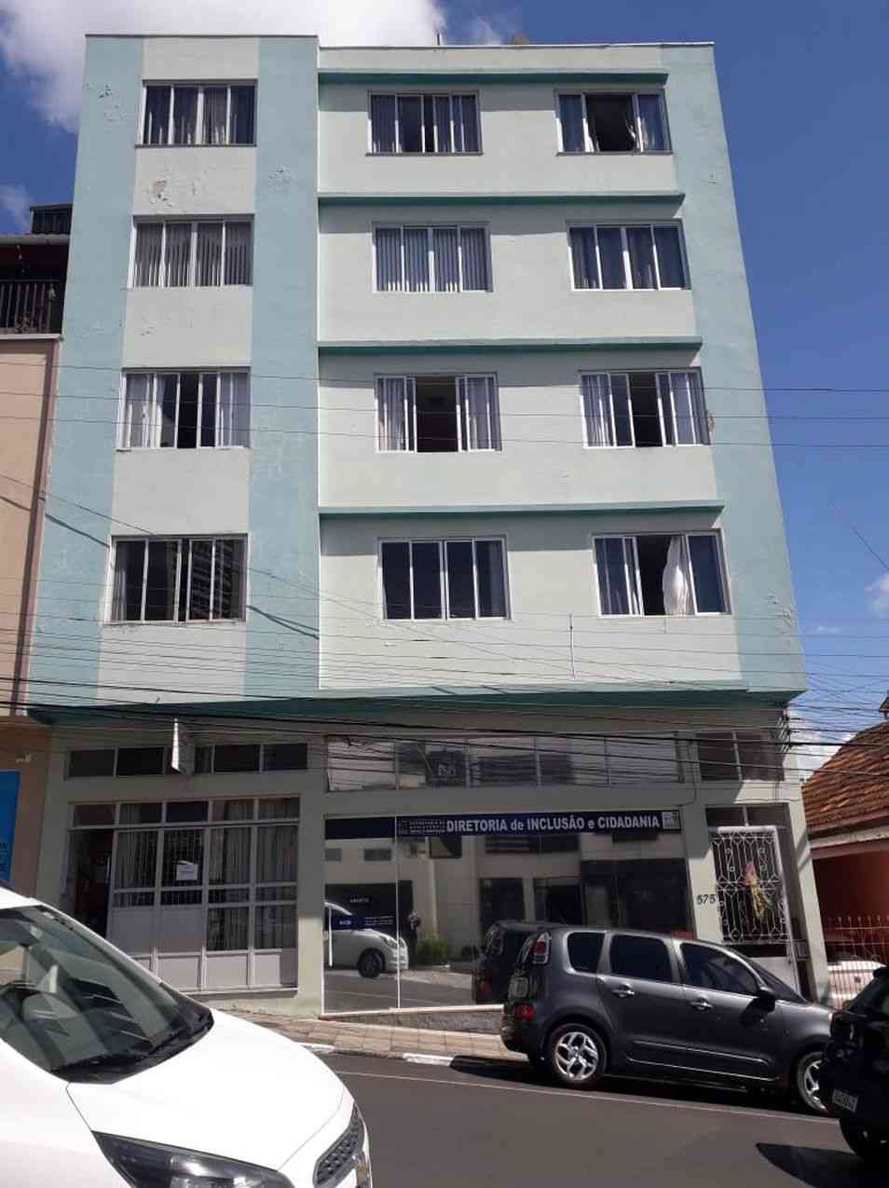 | 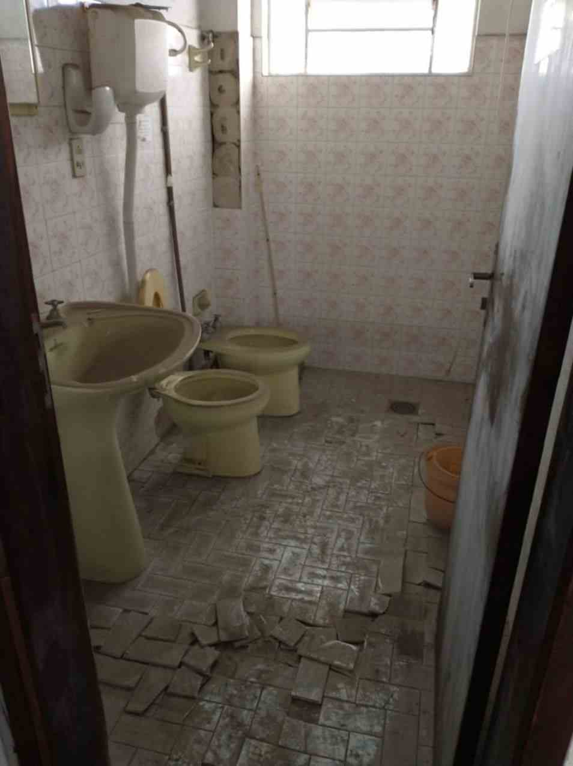 | 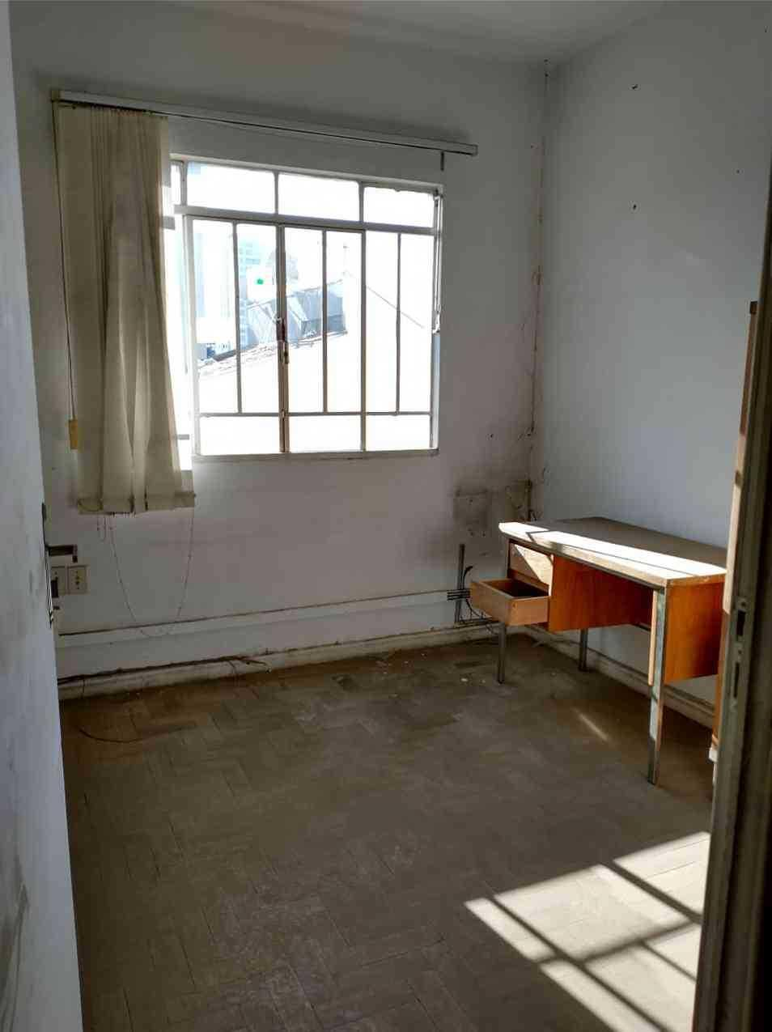 | 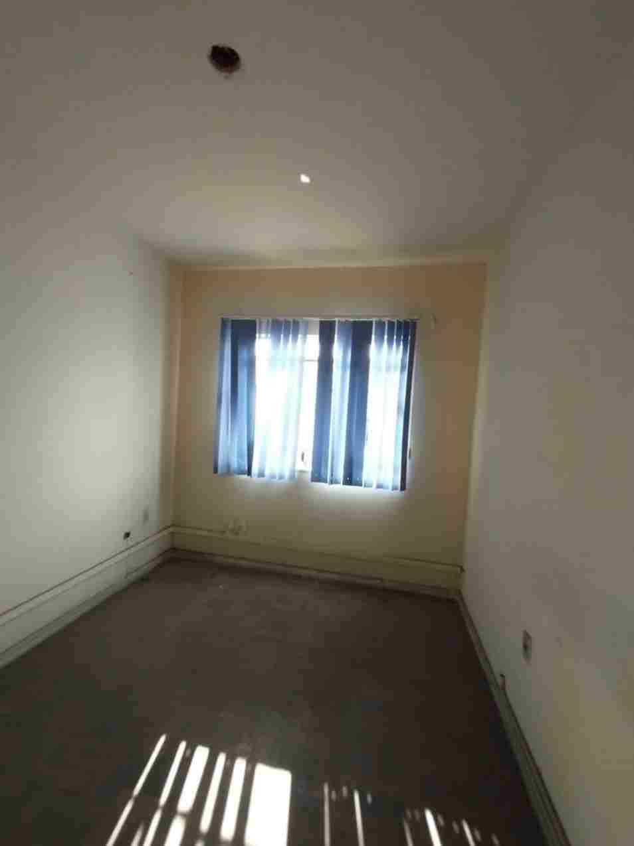
IMÓVEL 02 – Município: Lages
Situação: Desocupado
Autorização legislativa: não, adquirido por dação em pagamento
Descrição: Apartamento nº 32, do Edifício Nossa Senhora Aparecida, com área privativa de 69,14 m² (sessenta e nove metros e quatorze decímetros quadrados), situado na Rua Caetano Vieira da Costa, 575, Centro, Município de Lages. O imóvel é parte integrante da Matrícula nº 536, registrada no 1º Ofício de Registro de Imóveis da Comarca Lages, e encontra-se na região central da cidade de Lages, com diversas facilidades em seu entorno como supermercados, lojas, escolas, bancos, entre outros estabelecimentos todas as condições de infraestrutura, tais como: pavimentação, água tratada, energia elétrica, recolhimento de lixo, telefonia, etc. (SIGEP 209-2).
Débitos: em precatório comum nº 5013329-82.2022.8.24.0000/SC
Valor Adotado para o Imóvel: R$ 194.500,00 (cento e noventa e quatro mil e quinhentos reais).

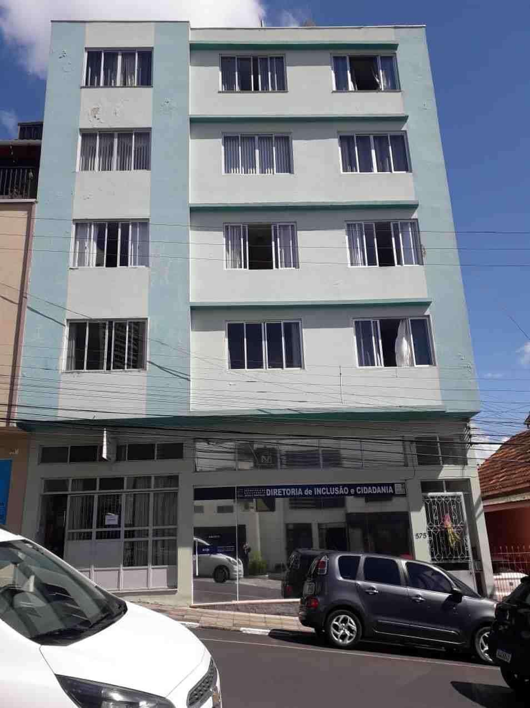 | 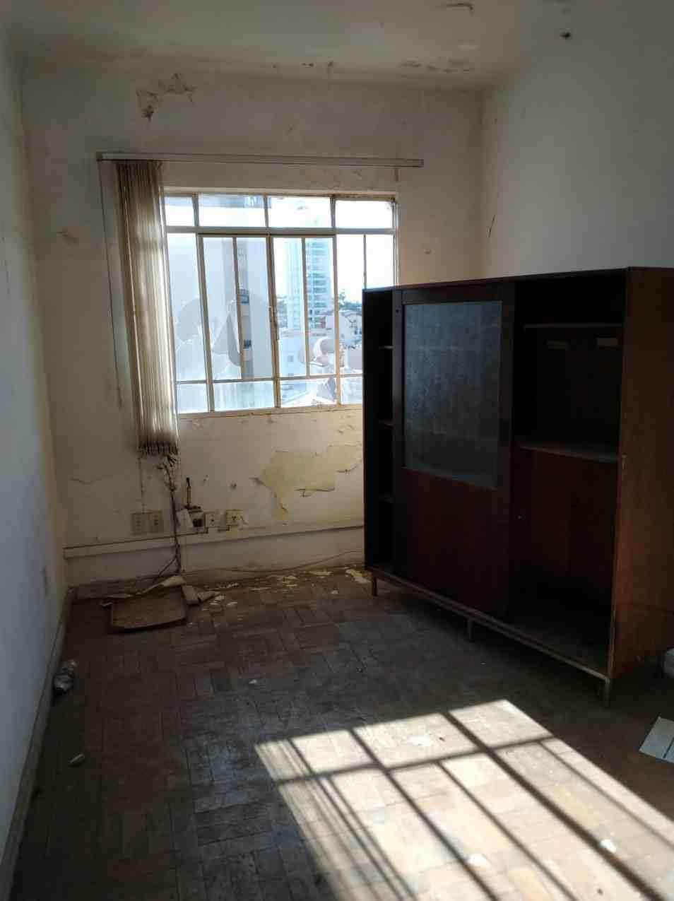 | 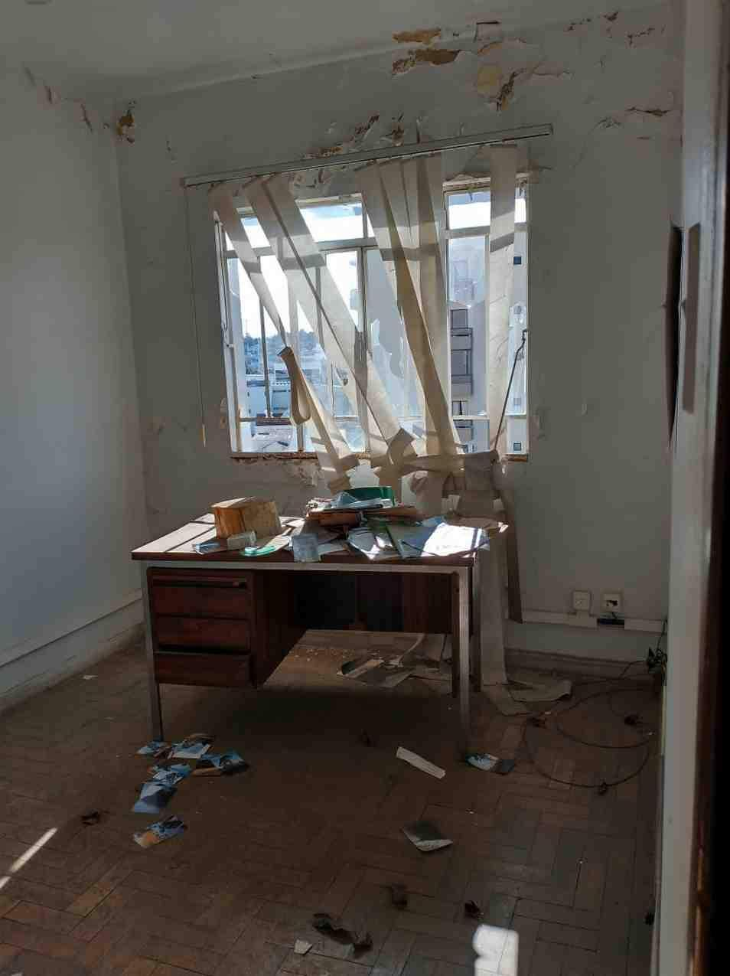 | 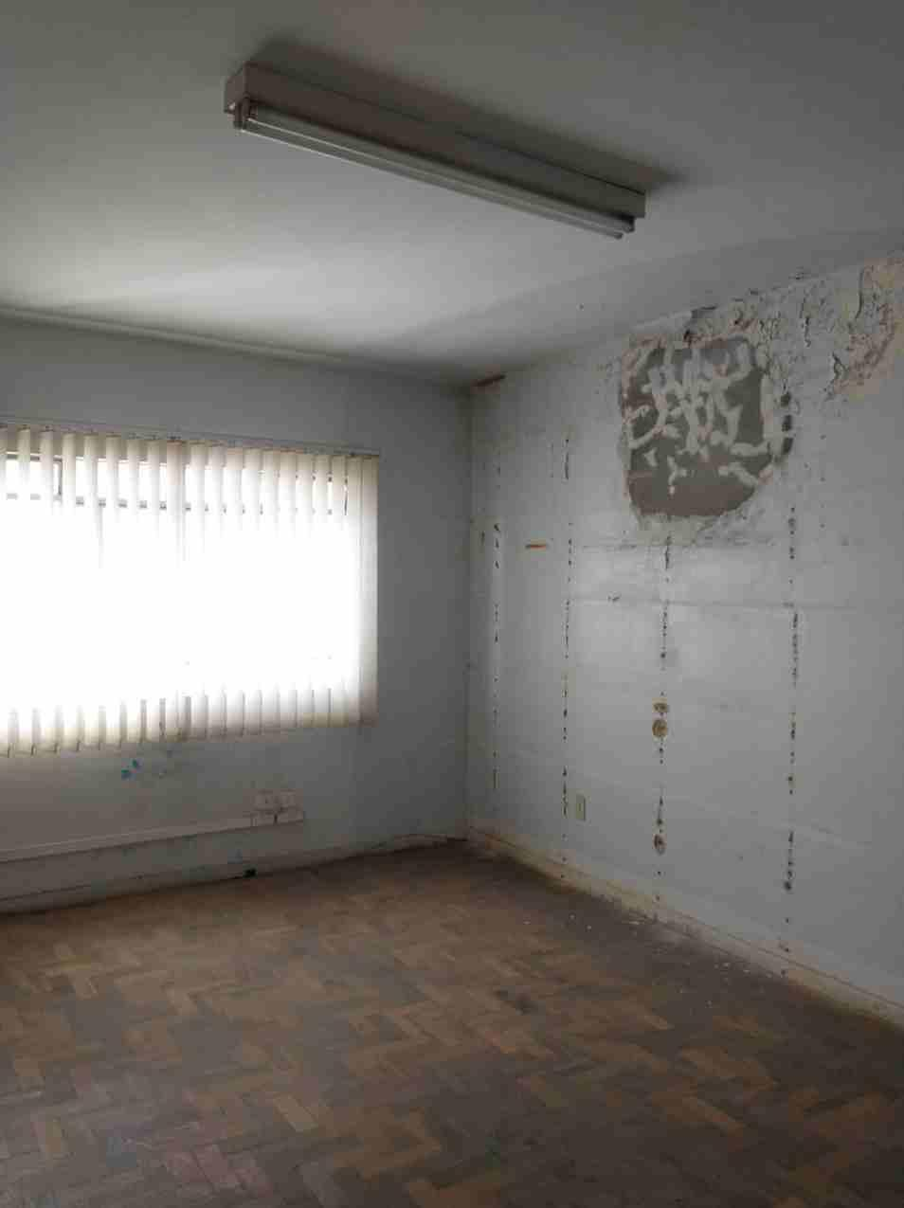
IMÓVEL 03 – Município: Araranguá
Situação: Desocupado
Autorização legislativa: não, adquirido por dação em pagamento
Descrição: Terreno urbano sem benfeitorias, com área total de 514,80 m² (quinhentos e quatorze metros e oitenta decímetros quadrados), situado na Rua Domingos Monteiro, esquina Rua Idalino João Pereira, Lote 18 Quadra 14, Bairro Mato Alto, Município de Araranguá, O imóvel é parte integrante da matrícula nº 33.177, registrada no Cartório do Ofício de Registro de Imóveis da Comarca de Araranguá, encontra-se em bairro predominantemente residencial em rua pavimentada, com os seguintes itens de infraestrutura: energia elétrica, telefonia, coleta de lixo (SIGEP 4591).
Débitos: não
Valor adotado para o Imóvel: R$ 161.428,98 (cento e sessenta e um mil e quatrocentos e vinte e oito reais e noventa e oito centavos).
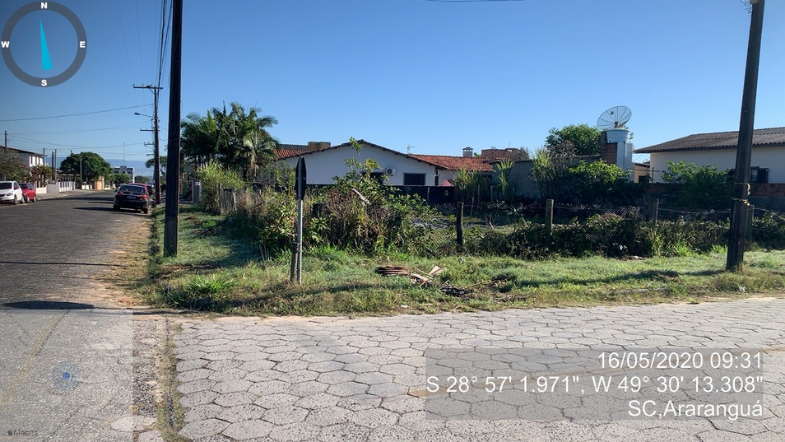 | 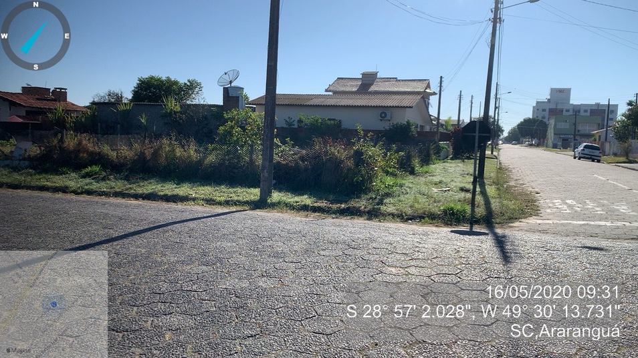 | 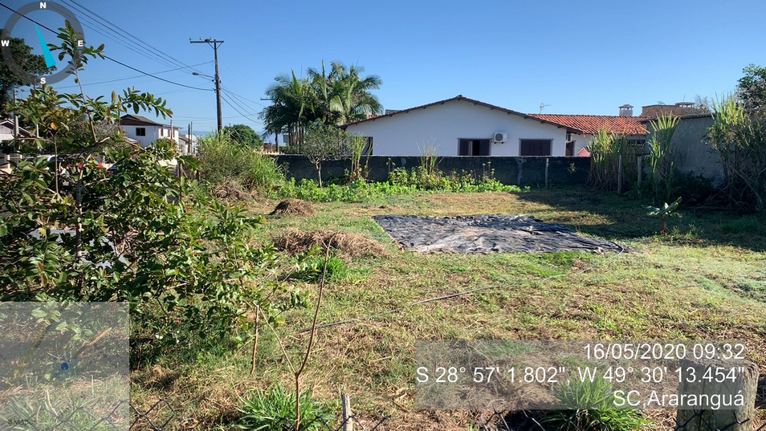 | 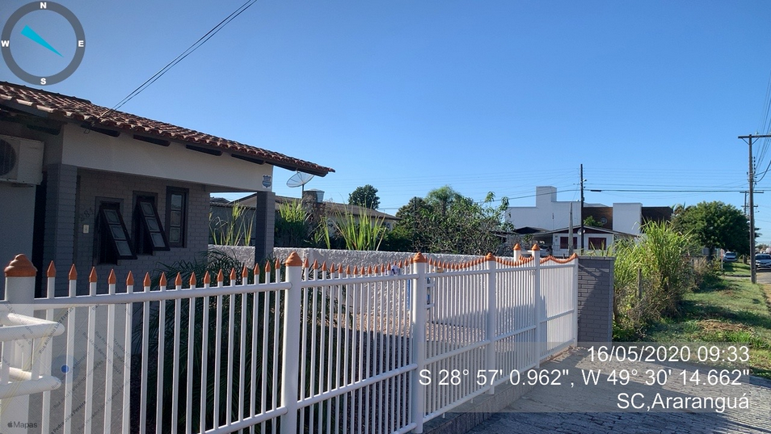
IMÓVEL 04 – Município: São José do Cedro
Situação: Desocupado
Autorização legislativa: não, adquirido por dação em pagamento
Descrição: Terreno urbano, com área de 1.600,00 m² (mil e seiscentos metros quadrados), situado na Rua Goiás – Lotes 3 E 4 – Q. 17, Distrito de Miraflor, Município de São José do Cedro. O imóvel está registrado sob transcrição nº 7.475, no Cartório do Ofício de Registro de Imóveis da Comarca de Dionísio Cerqueira, (SIGEP 156).
Débitos: não
Valor adotado para o Imóvel: R$ 36.304,00 (trinta e seis mil, trezentos e quatro reais).
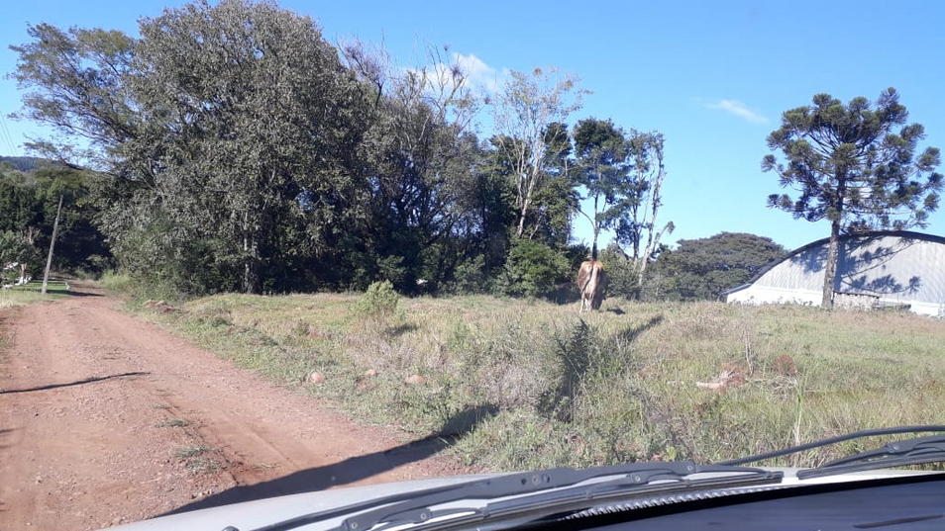 | 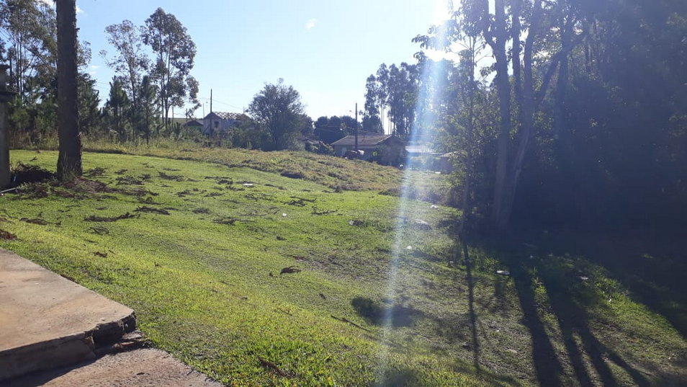 | 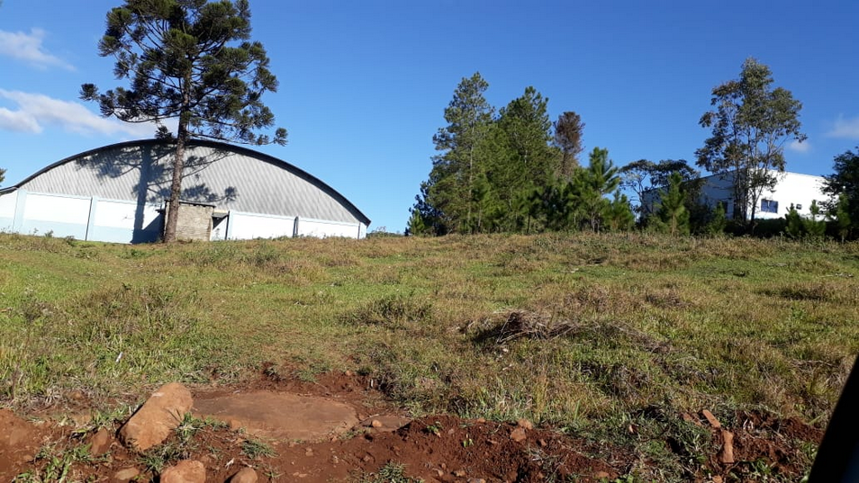 | 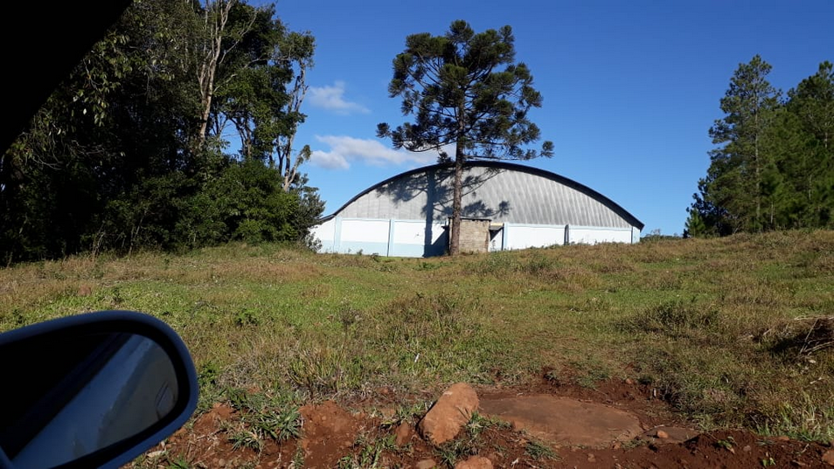
IMÓVEL 05 – Município: Florianópolis
Situação: Desocupado
Autorização legislativa: não, adquirido por dação em pagamento
Descrição: Apartamento nº 801, com área privativa de 263,89 m² (duzentos e sessenta e três metros e oitenta e nove decímetros quadrados), e 2 (duas) vagas de garagem, nº 5 e nº 18, com áreas de 12 m² (doze metros quadrados) e 12 m² (doze metros quadrados), respectivamente, do Edifício Atlântico Norte, situado na Rua Professor Othon Gama D’Eça, nº 873, Centro, Município de Florianópolis. O imóvel está matriculado sob os nº 29.382, 29.383 e 29.384, no Cartório do 1º Ofício de Registro de Imóveis da Comarca da Capital (SIGEP 4941).
Débitos: Contém débitos municipais – ajuizados – no valor de R$ 122.489,85 (cento e vinte e dois mil, quatrocentos e oitenta e nove reais e oitenta e cinco centavos) com valor corrigido em 20/01/2022 e débitos condominiais – ajuizados – correspondentes aos de 1996 a 2004 no valor de R$ 111.855,29 (cento e onze mil oitocentos e cinquenta e cinco reais e vinte e nove) com valor corrigido em janeiro de 2009.
As ações judiciais correm tão somente em desfavor do antigo proprietário do bem.
Valor adotado para o Imóvel: R$ 1.919.000,00 (um milhão, novecentos e dezenove mil reais).
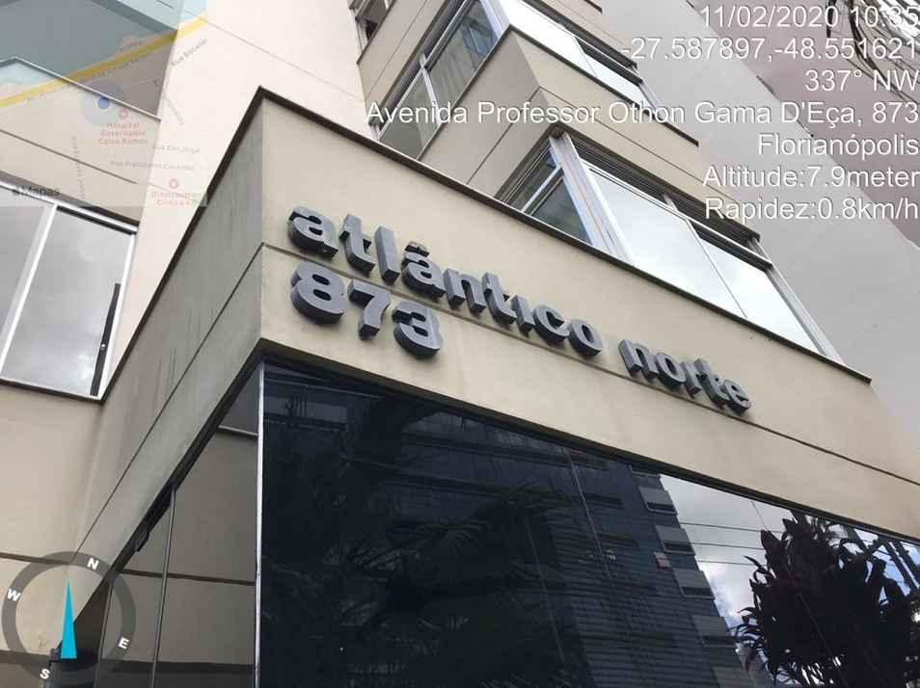 | 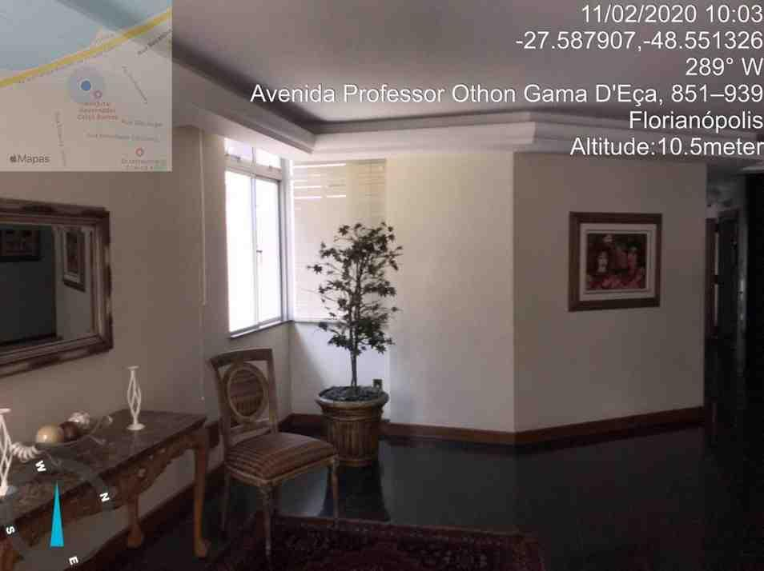 | 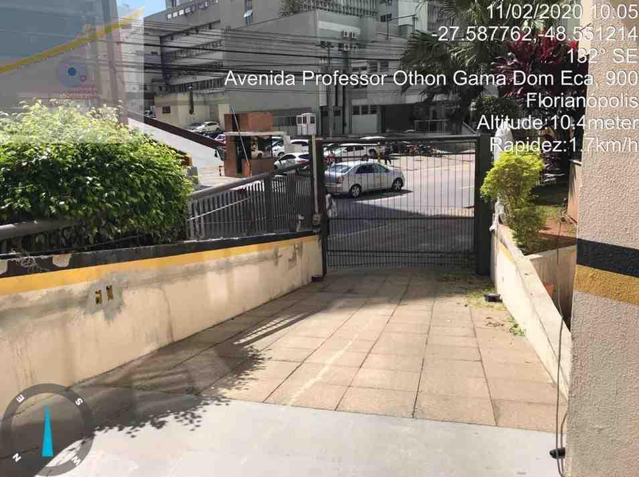 | 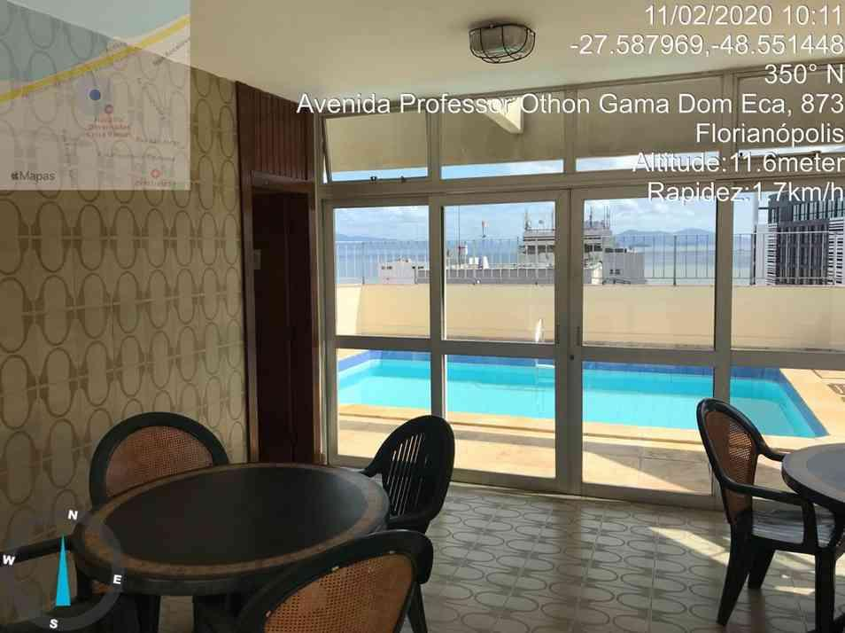
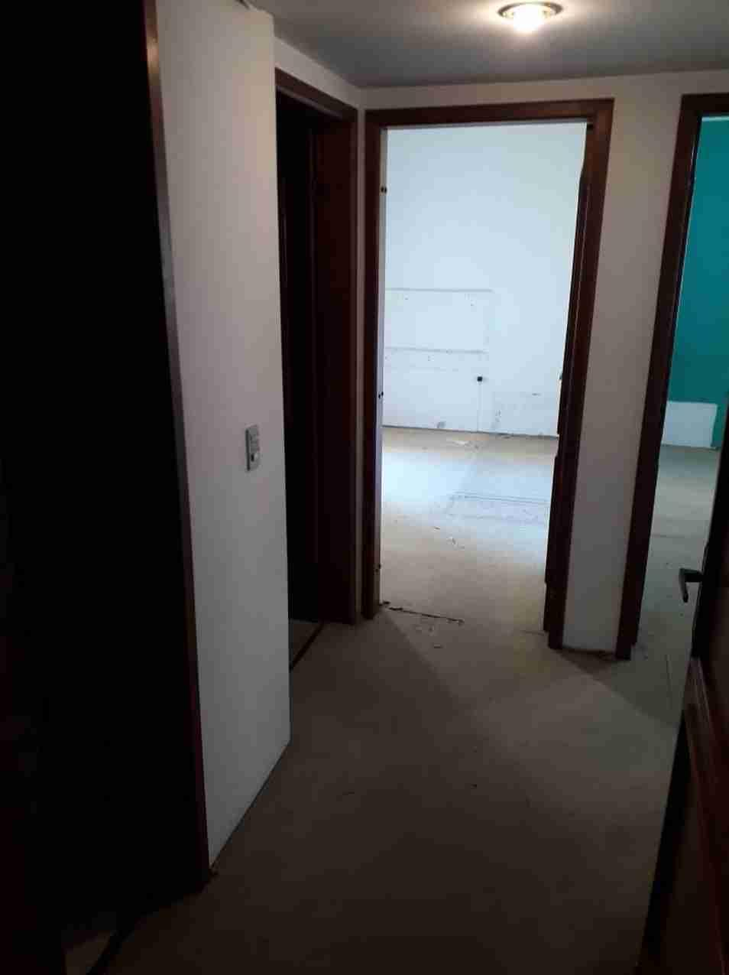 | 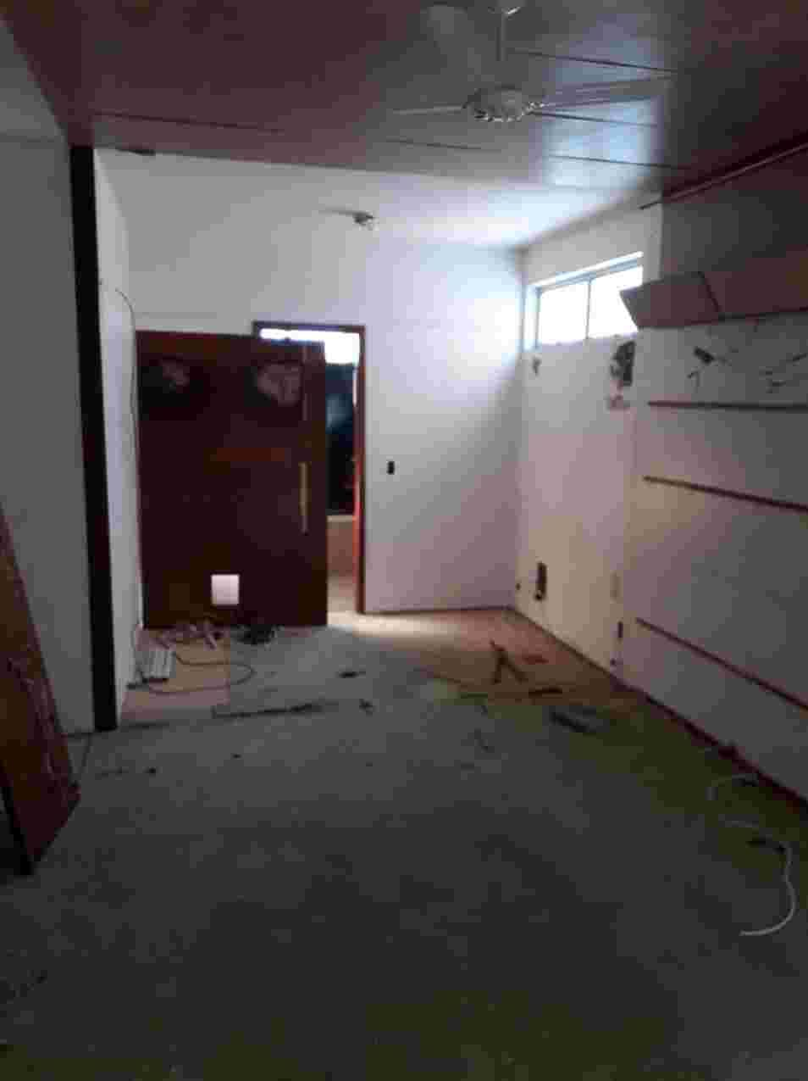 | 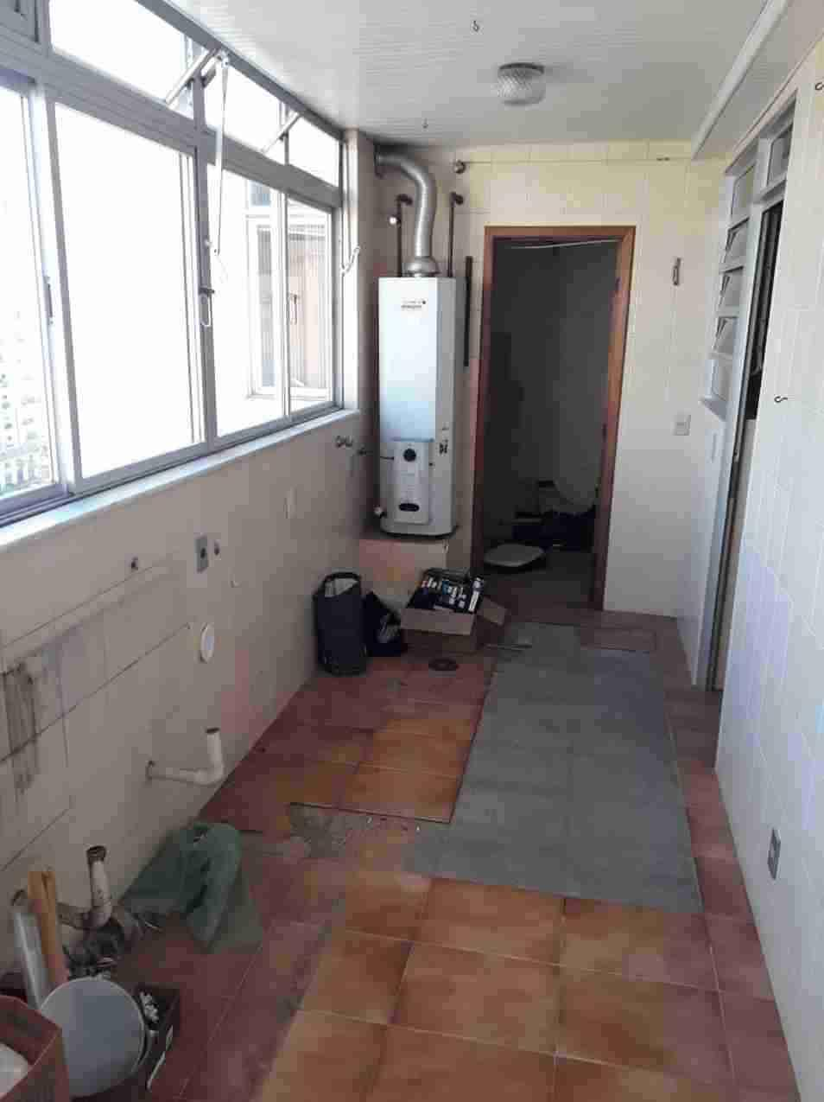 | 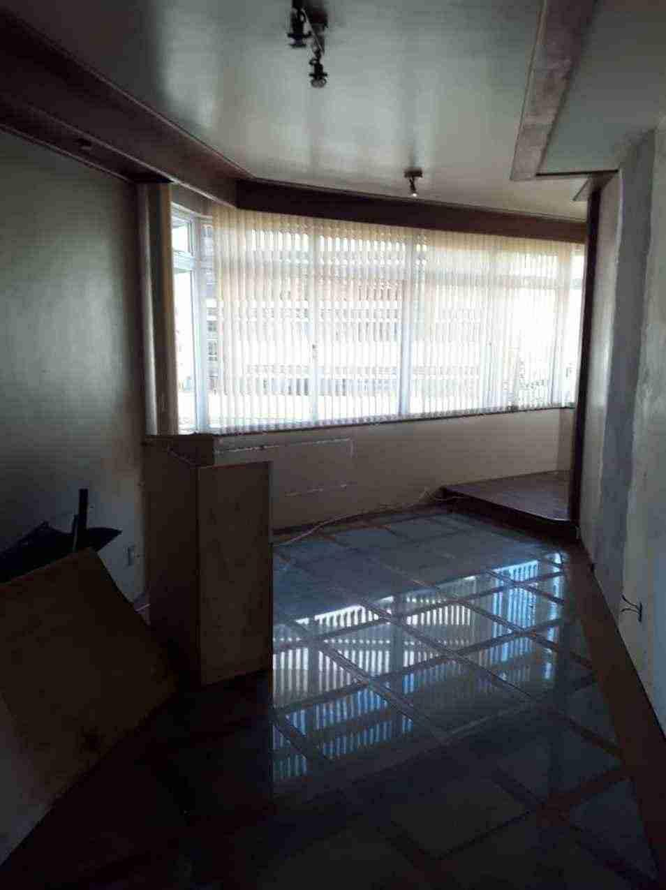
IMÓVEL 06 – Município: Itaiópolis
Situação: desocupado
Autorização legislativa: não, adquirido por dação em pagamento
Descrição: Terreno rural sem benfeitorias, com área total de 596.726,00 m² (quinhentos e noventa e seis mil, setecentos e vinte e seis metros quadrados), localizado na Serrinha do Itajaí, no Município de Itaiópolis. O imóvel está matriculado sob o nº 9.597 no Ofício de Registro de Imóveis da Comarca de Itaiópolis (SIGEP 259).
Débitos: não
Valor adotado para o Imóvel: R$ 611.000,00 (seiscentos e onze mil reais).
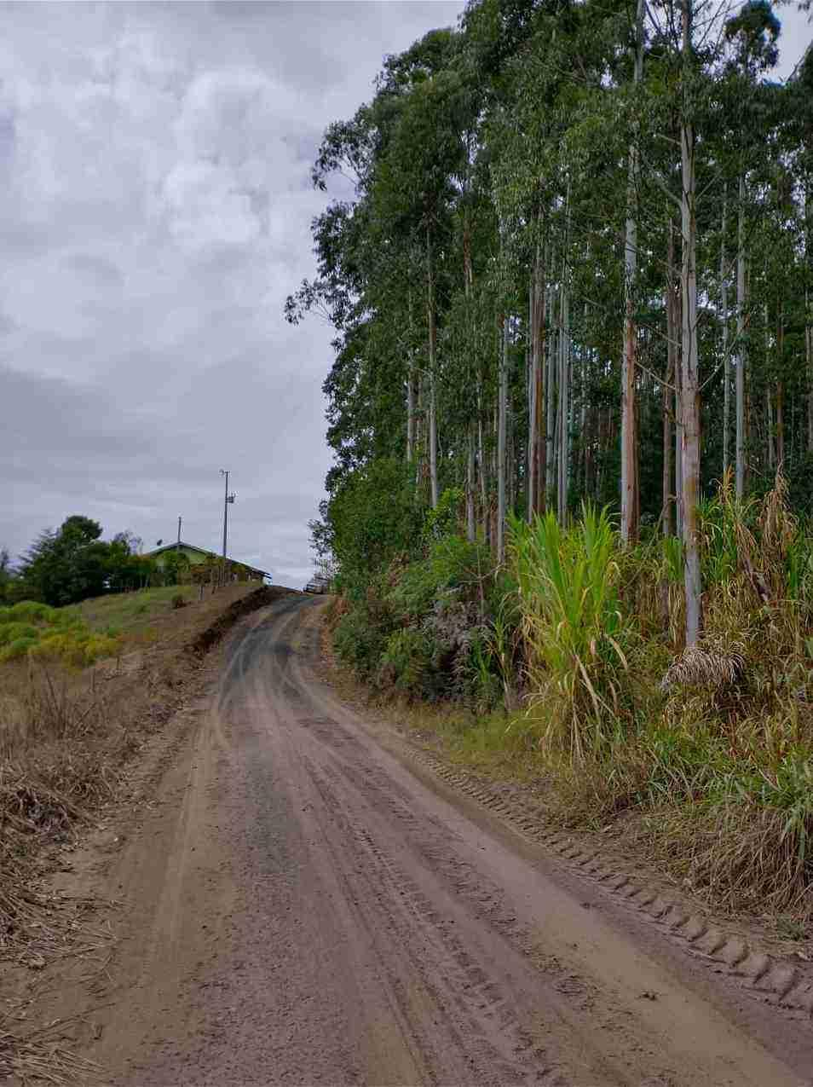 | 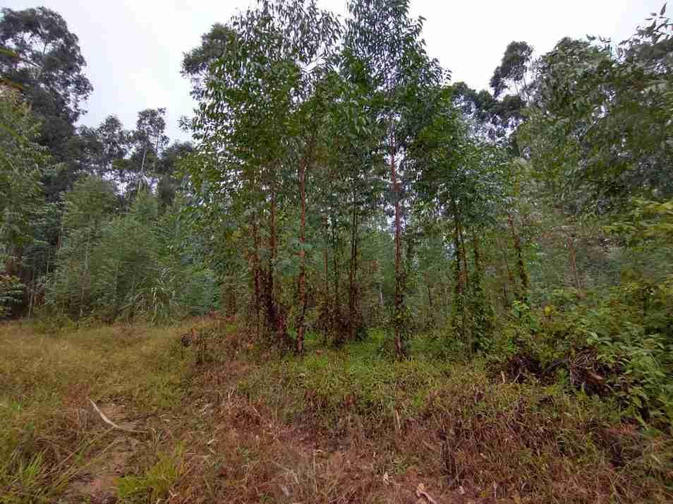 |  | 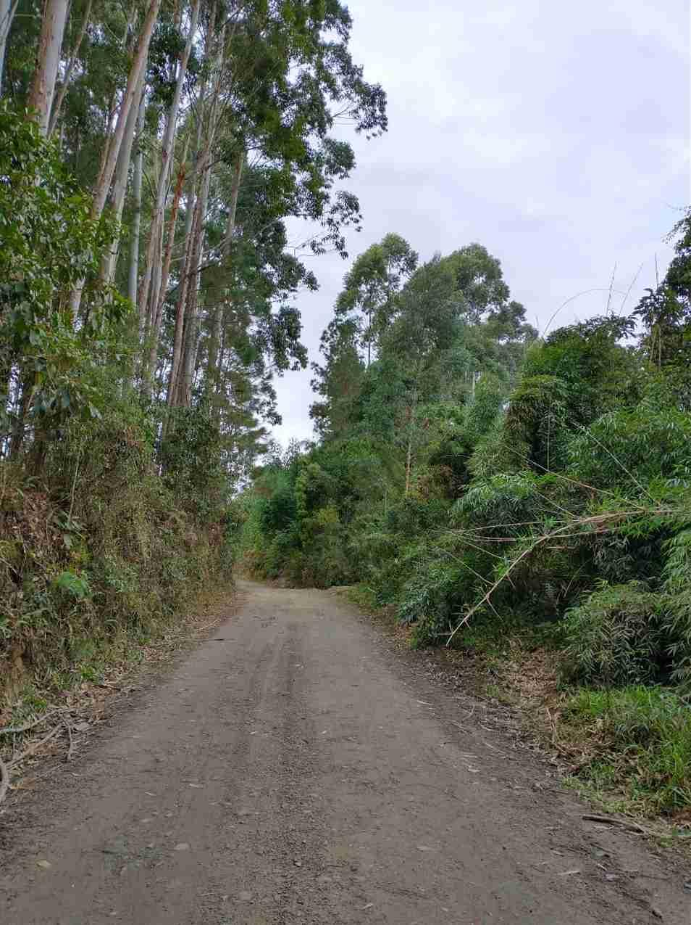
IMÓVEL 07 – Município: Lages
Situação: Desocupado
Autorização legislativa: não, adquirido por dação em pagamento
Descrição: Terreno urbano com área de 1.046,22 m² (mil e quarenta e seis metros e vinte e dois decímetros quadrados), situado na Rua Lourenço Dias Batista, s/n, bairro Santa Rita, Município de Lages. O imóvel está matriculado sob nº 6.812 do 1º Ofício de Registro de Imóveis da Comarca de Lages (SIGEP 703).
Débitos: não
Valor adotado para o Imóvel: R$ 698.000,00 (seiscentos e noventa e oito mil reais).

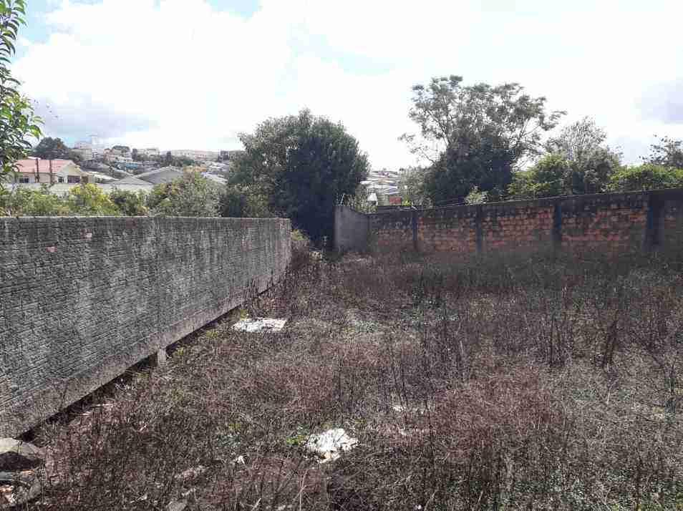 | 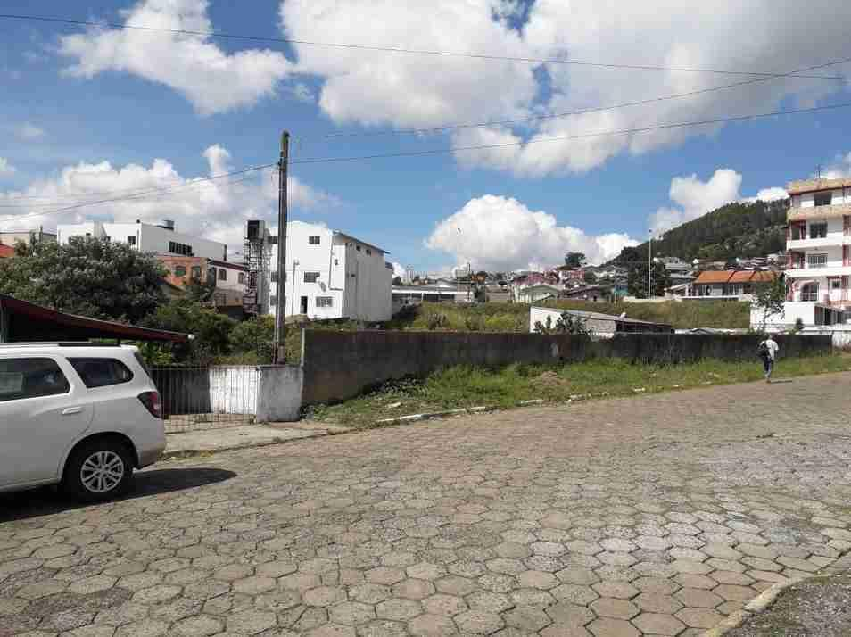 | 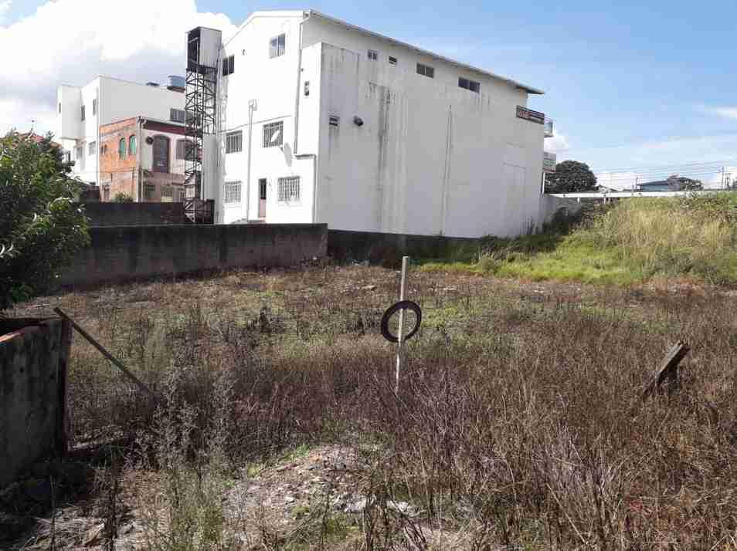 | 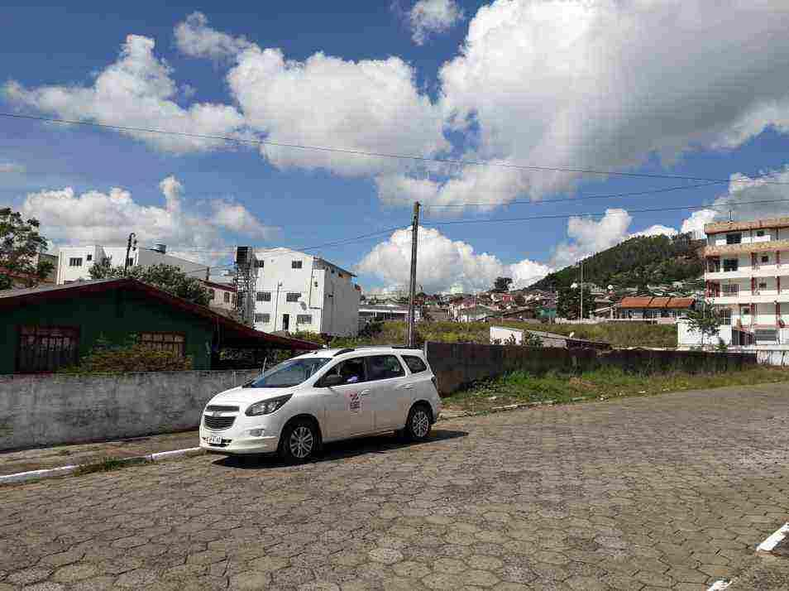
  - IMÓVEL 08 – Município: Itajaí
- Situação: Desocupado
- Autorização legislativa: não, adquirido por dação em pagamento
- Descrição: Terreno urbano com área de 15.620,00 m² (quinze mil, seiscentos e vinte metros quadrados), situado na Rodovia BR-101, KM 12, nº 1560, Salseiros, Município de Itajaí. O imóvel está matriculado sob o nº 3.493 no 2º Ofício de Registro de Imóveis da Comarca de Itajaí (SIGEP 193).
- Débitos: não
Valor adotado para o Imóvel: R$ 7.090.000,00 (sete milhões e noventa mil reais).

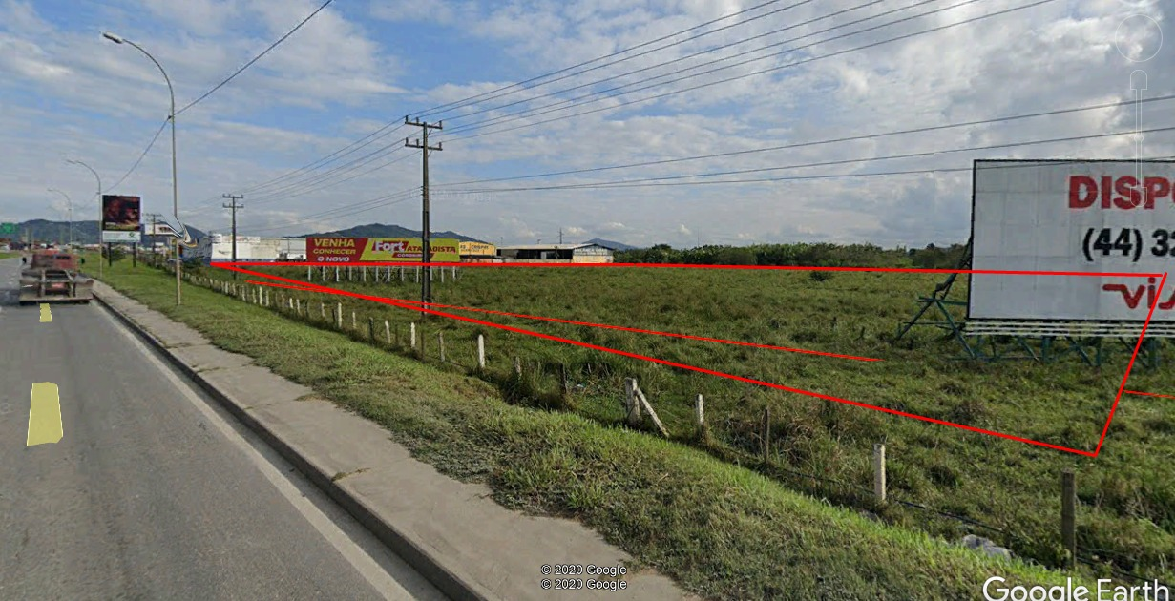 | 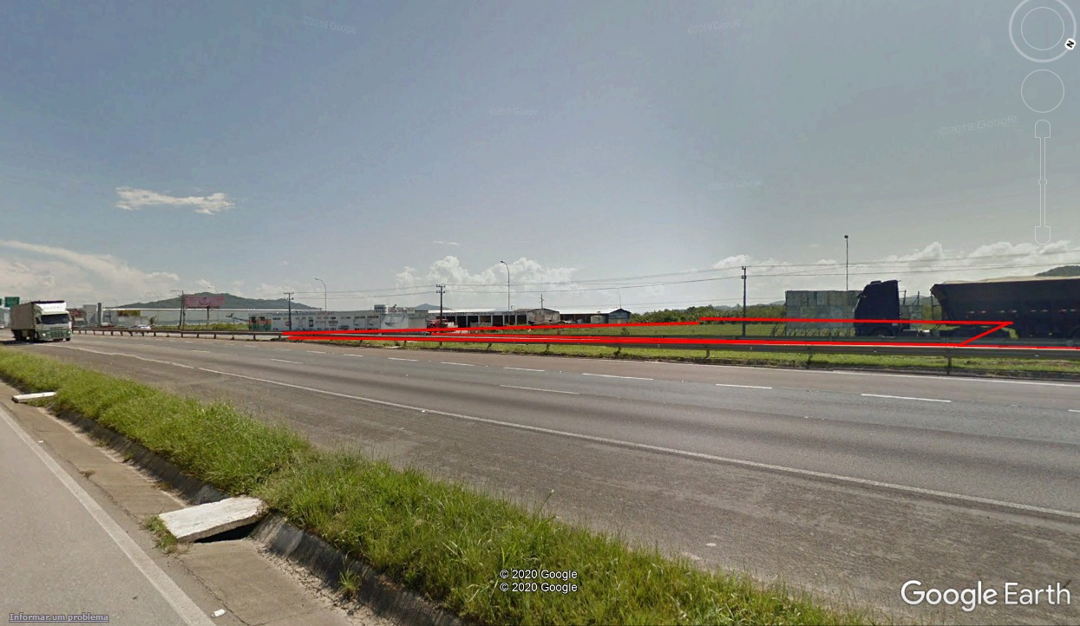 | 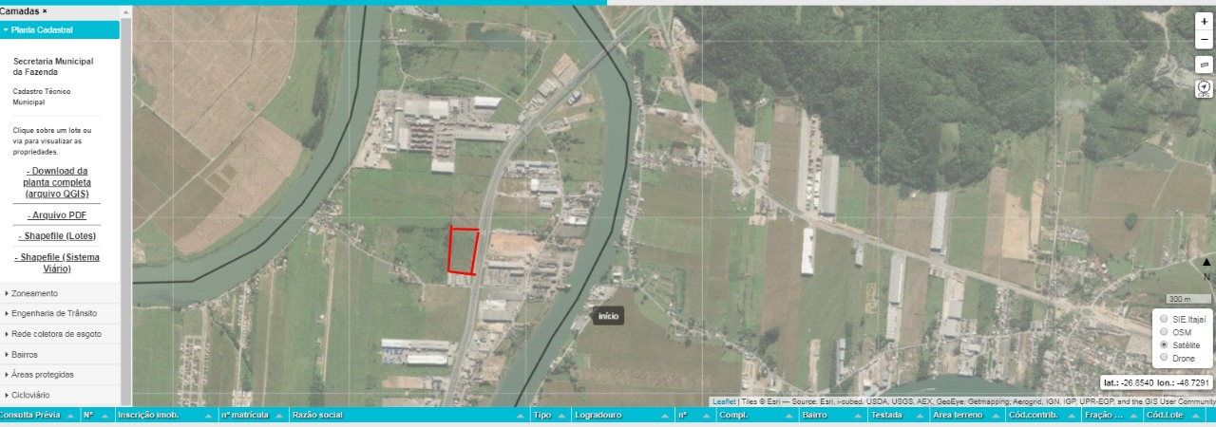 | 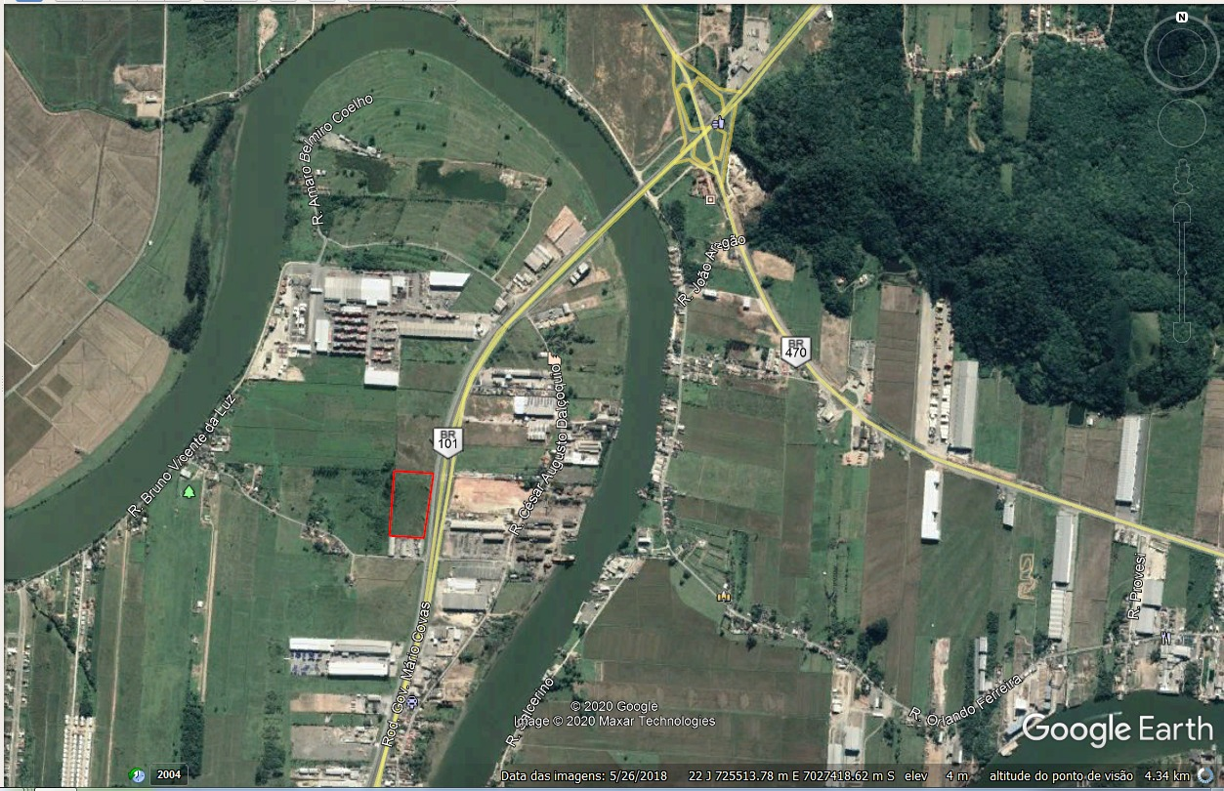
IMÓVEL 09 – Município: Major Gercino
Situação: Desocupado
Autorização legislativa: Lei nº 18.320, de 30 de dezembro 2021
Descrição: Terreno rural com área de 500,00 m² (quinhentos metros quadrados), situado na Travessa Municipal de Louro, no Município de Major Gercino. O imóvel está matriculado sob o nº 1.333 no Cartório do Registro de Imóveis da Comarca de São João Batista (SIGEP 70).
Débitos: não
Valor adotado para o Imóvel: R$ 86.000,00 (oitenta e seis mil reais).
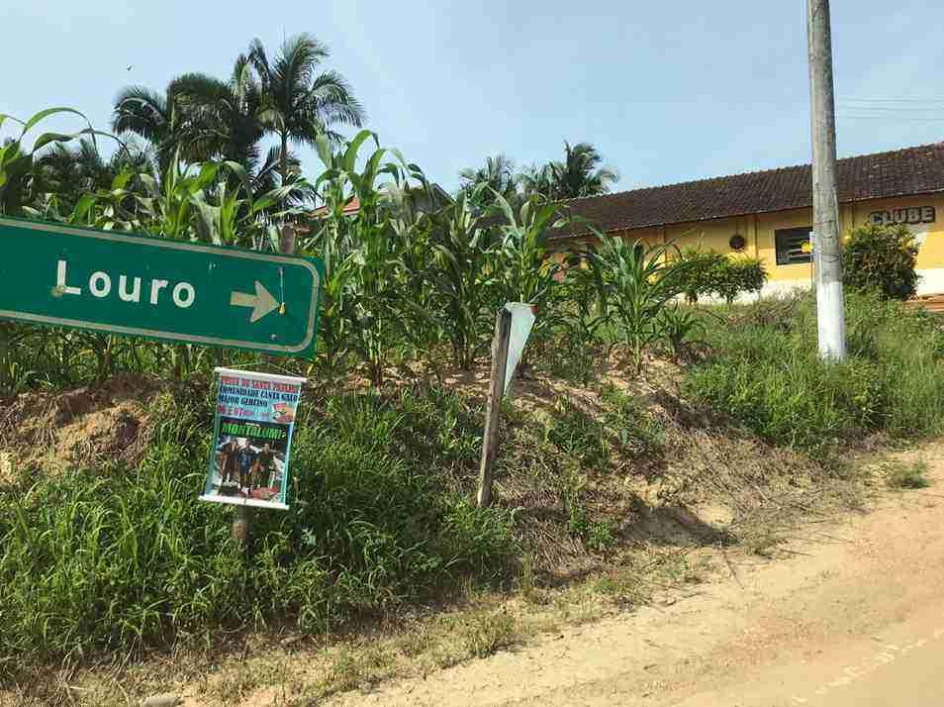 | 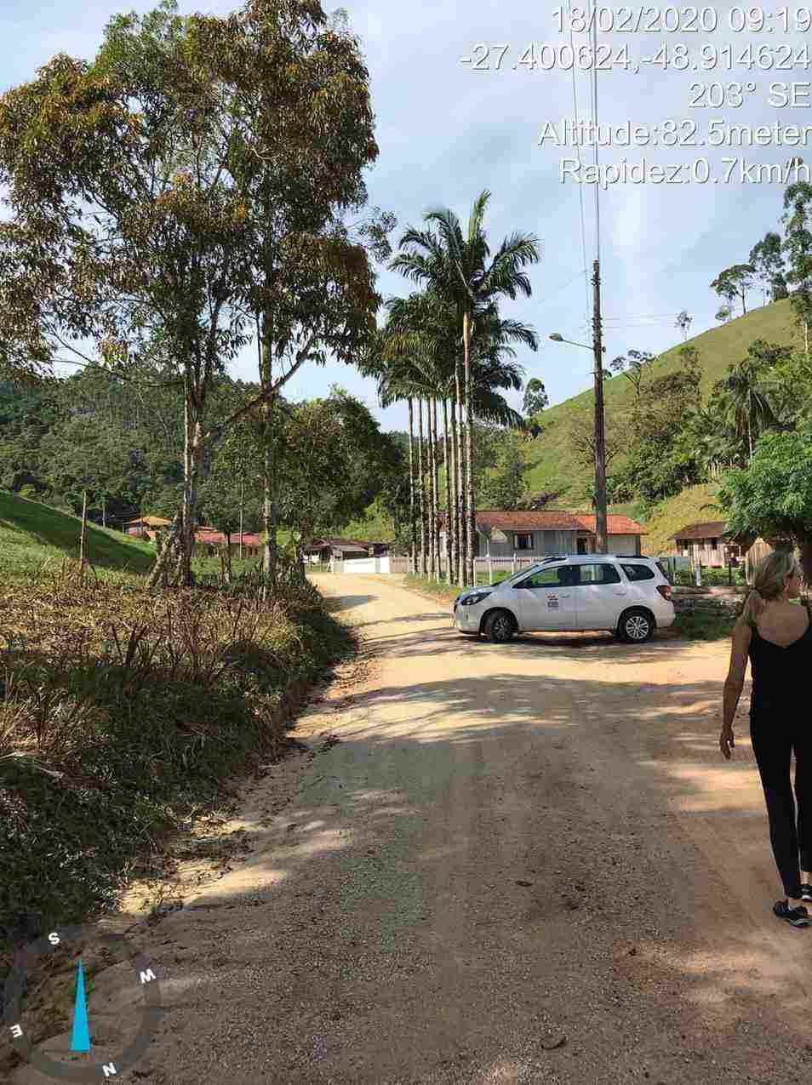 | 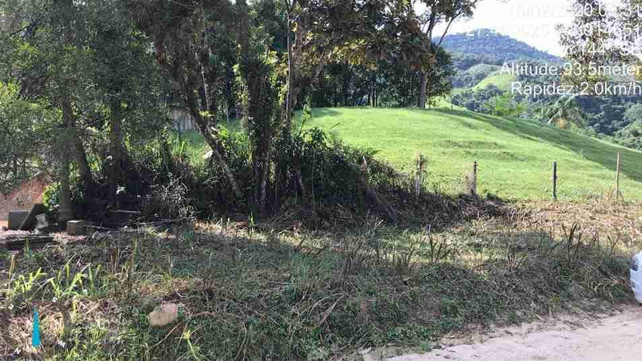 | 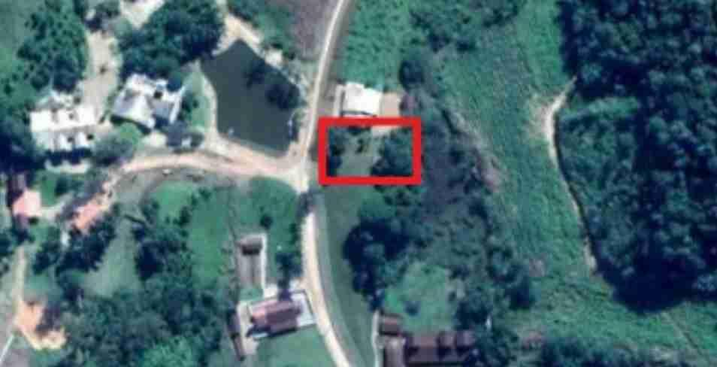
IMÓVEL 10 – Município: Florianópolis
Situação: Desocupado
Autorização legislativa: Lei nº 18.320, de 30 de dezembro 2021
Descrição: Terreno urbano com benfeitorias, com área total de 22.274,08 m² (vinte e dois mil, duzentos e setenta e quatro metros e oito decímetros quadrados), situado na Rua Duque de Caxias, nº 261, Saco dos Limões, Município de Florianópolis. O imóvel está matriculado sob os nº 140 e 1.220 no Cartório do 2º Ofício de Imóveis da Comarca de Florianópolis (SIGEP 1042).
Débitos: não
Valor adotado para o Imóvel: R$ 23.148.198,77 (vinte e três milhões e cento e quarenta e oito mil, cento e noventa e oito reais e setenta e sete centavos).
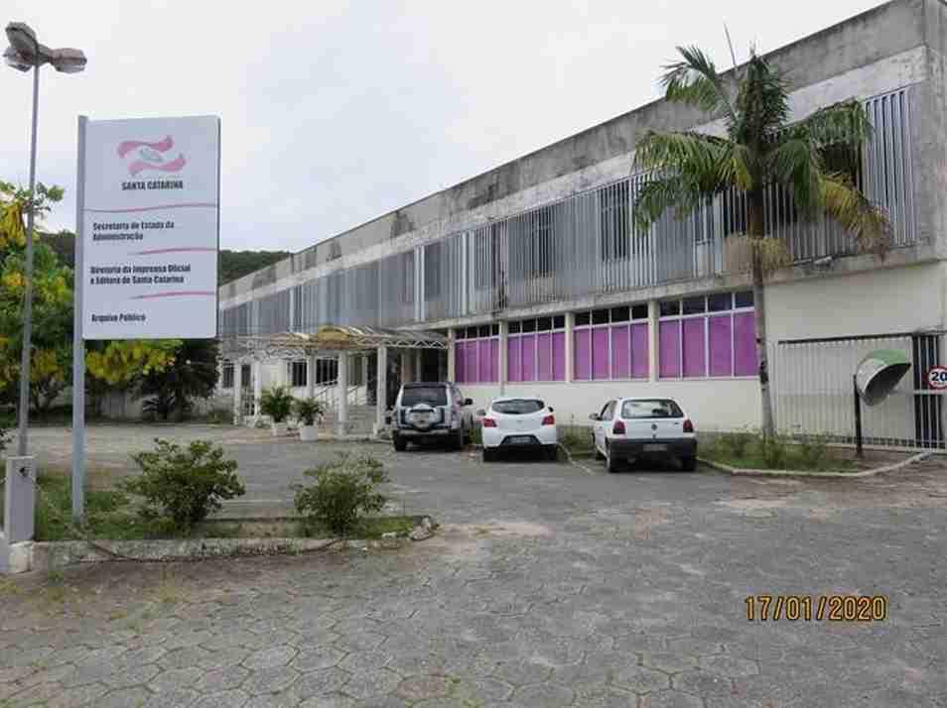 | 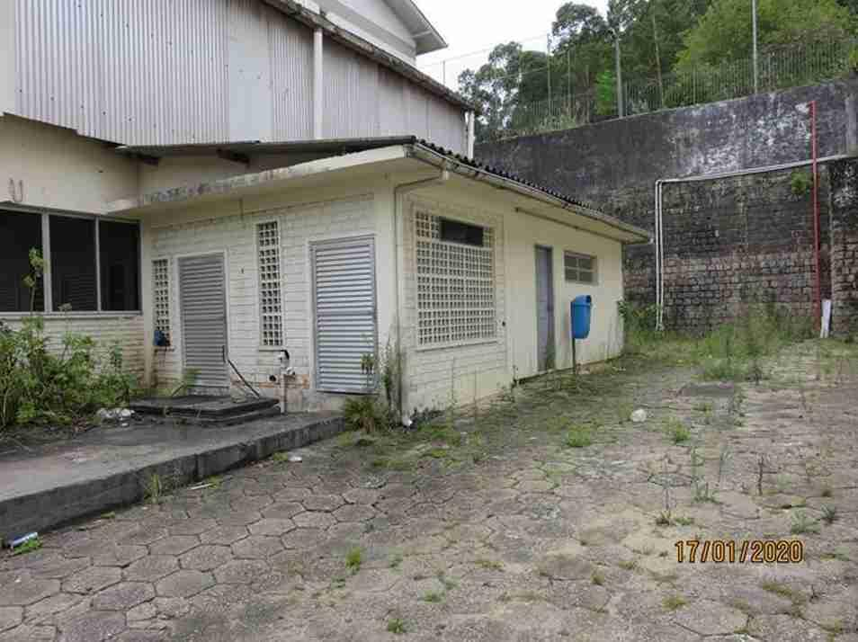 | 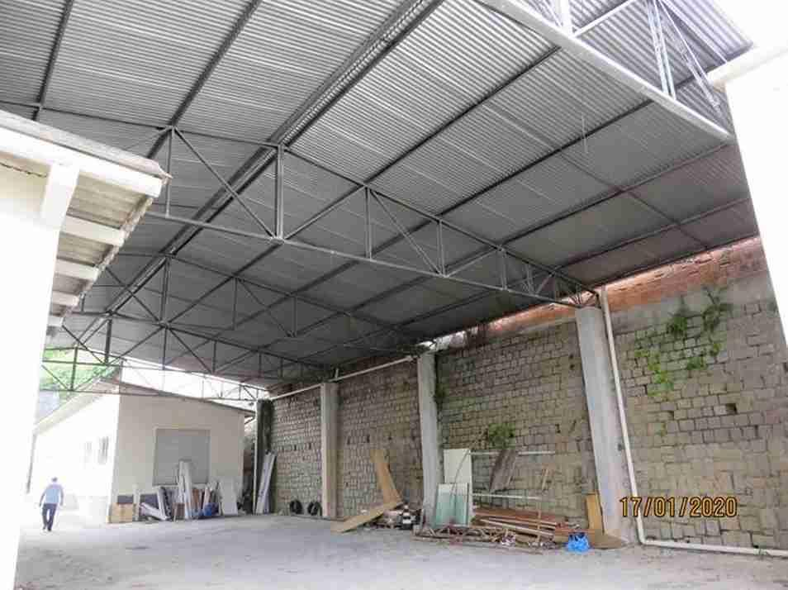 | 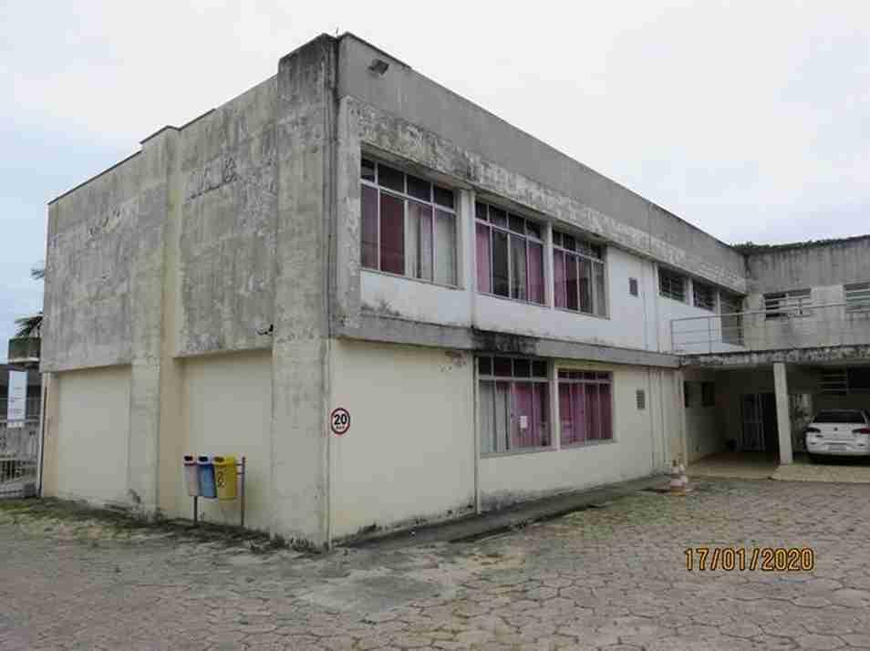
IMÓVEL 11 – Município: Seara
Situação: Desocupado
Autorização legislativa: Lei nº 18.320, de 30 de dezembro 2021
Descrição: Terreno com benfeitoria, com área de terreno 10.000 m² (dez mil metros quadrados), situado na Rua Principal-Linha Gramado, Município de Seara. O imóvel está matriculado sob o nº 3.845 no Ofício do Registro de Imóveis de Seara (SIGEP 3715).
Débitos: não
Valor adotado para o Imóvel: R$ 417.139,10 (quatrocentos e dezessete mil e cento e trinta e nove reais e dez centavos).

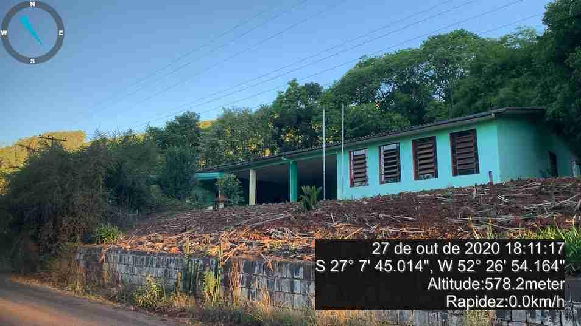 | 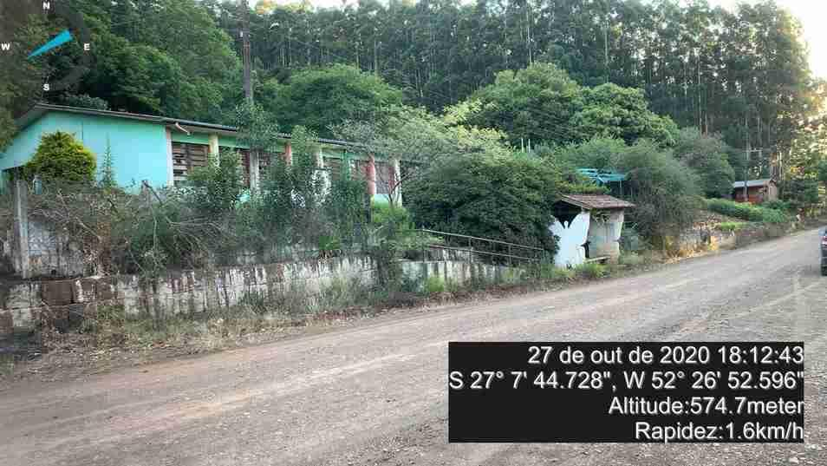 | 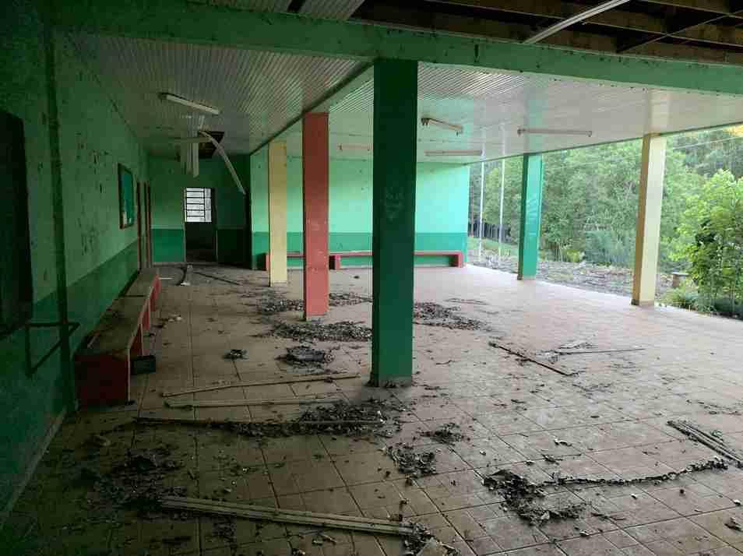 | 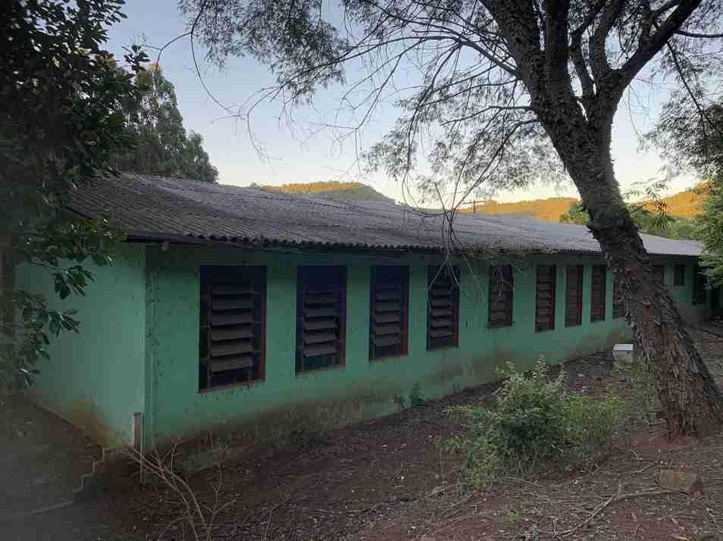
IMÓVEL 12 – Município: Presidente Getúlio
Situação: Desocupado
Autorização legislativa: Lei nº 18.320, de 30 de dezembro 2021
Descrição: Terreno urbano sem benfeitorias, com área de 50.000,00 m² (cinquenta mil metros quadrados), situado na Rua Curt Hering, bairro Rio Ferro, Município de Presidente Getúlio. O imóvel está matriculado sob o nº 5.759 no Ofício de Registro de Imóveis da Comarca de Presidente Getúlio (SIGEP 761).
Débitos: não
Valor adotado para o Imóvel: R$ 2.190.000,00 (dois milhões, cento e noventa mil reais).
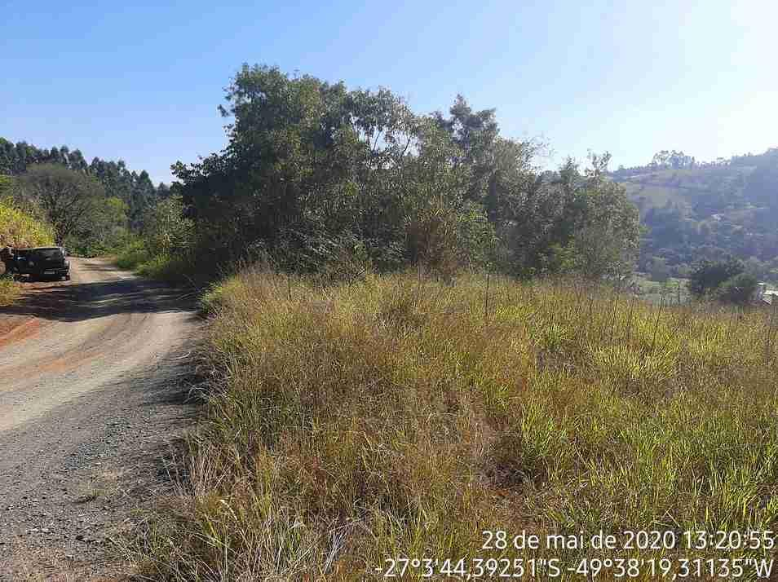 | 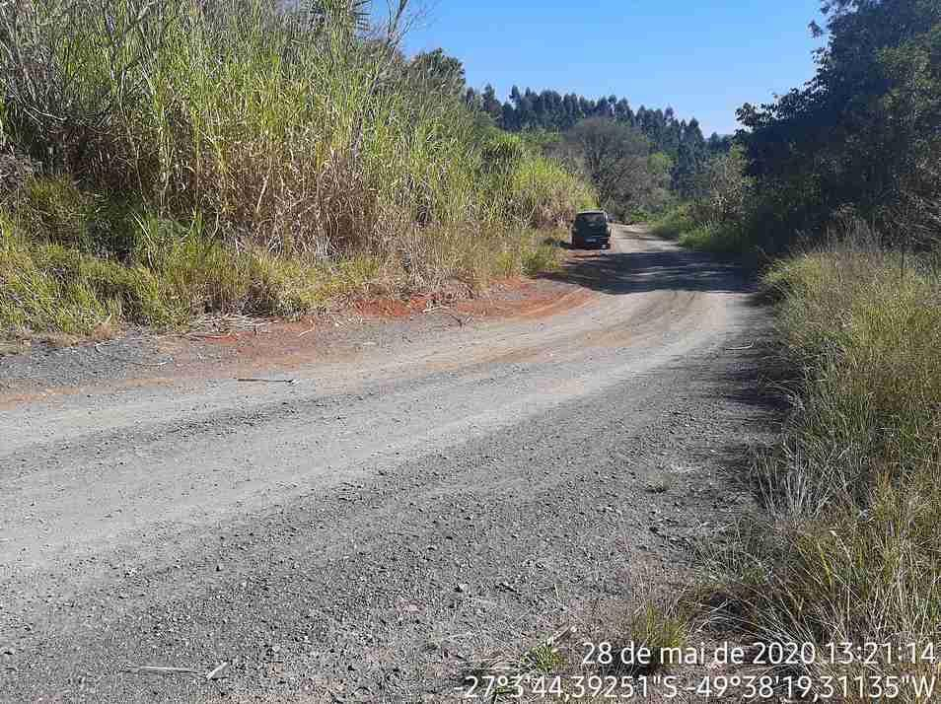 | 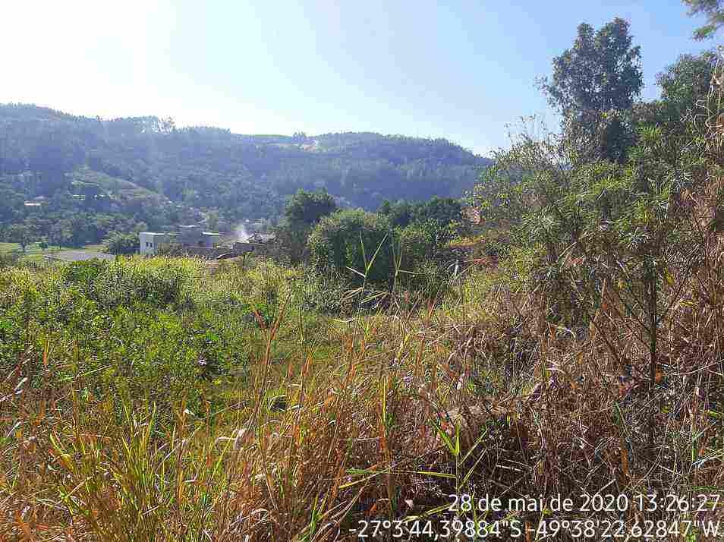 | 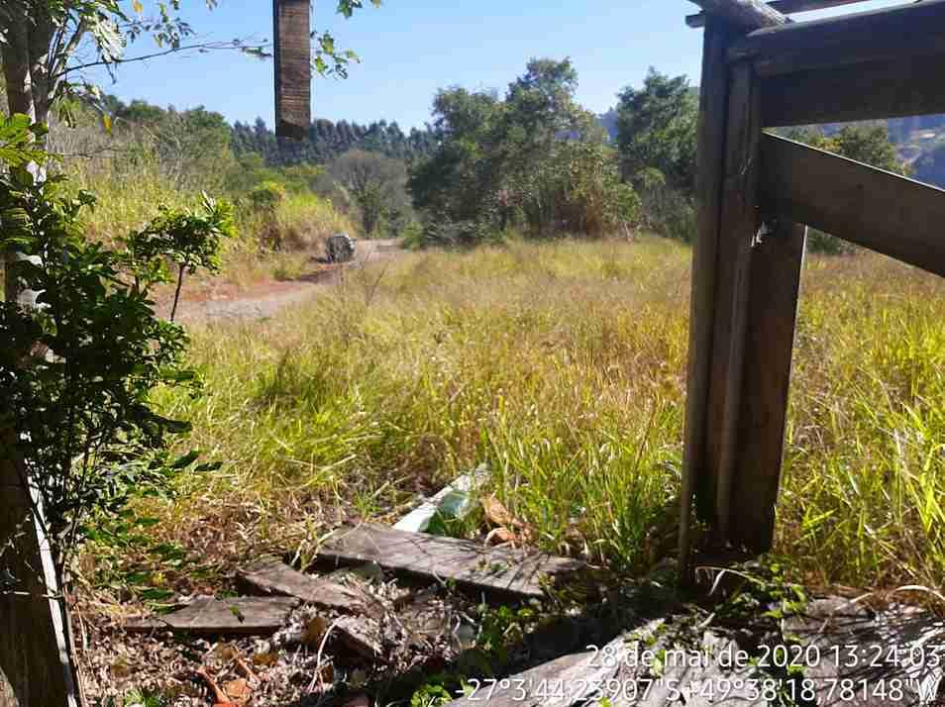
  - IMÓVEL 13 – Município: Joinville
- Situação: Desocupado
- Autorização legislativa: Lei nº 18.320, de 30 de dezembro 2021
- Descrição: Sala comercial nº 1002, no décimo pavimento do Edifício Manchester, com área de 455,00 m² (quatrocentos e cinquenta metros quadrados), situado na Rua do Príncipe, nº 330, bairro Centro, Município de Joinville. O imóvel está matriculado sob o nº 27.036 no 2º Ofício de Registro de Imóveis da Comarca de Joinville (SIGEP 3341-2).
- Débitos: Contém débitos condominiais – ajuizados – no valor de R$ 9.679,99 (nove mil, seiscentos e setenta e nove reais e noventa e nove centavos), última atualização em 20/06/2020.
Valor adotado para o Imóvel: R$ 1.455.000,00 (um milhão, quatrocentos e cinquenta e cinco mil reais).

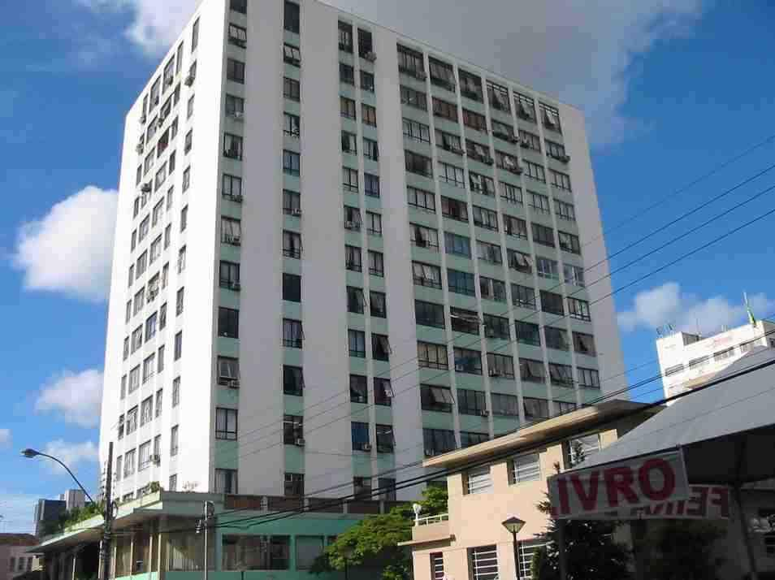 |  | 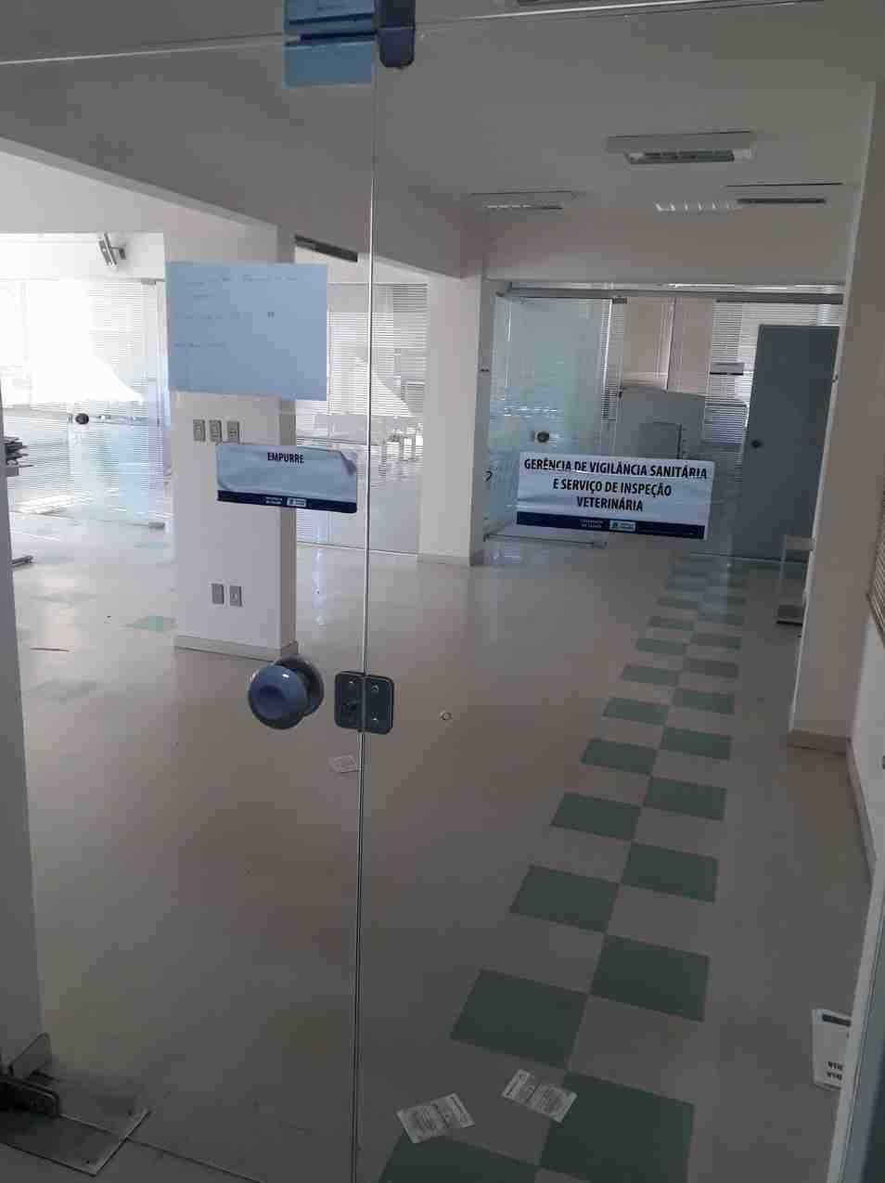
  - IMÓVEL 14 – Município: Joinville
- Situação: Desocupado
- Autorização legislativa: Lei nº 18.320, de 30 de dezembro 2021
- Descrição: Sala comercial nº 1102, no décimo primeiro pavimento do Edifício Manchester, com área de 460,60 m² (quatrocentos e sessenta metros e sessenta decímetros quadrados), situado na Rua do Príncipe, nº 330, bairro Centro, Município de Joinville. O imóvel está matriculado sob o nº 18.915 no 2º Ofício de Registro de Imóveis da Comarca de Joinville (SIGEP 3341-4).
- Débitos: Contém débitos condominiais – ajuizados – no valor de R$ 268,47 (duzentos e sessenta e oito reais e quarenta e sete centavos), última atualização em 20/06/2020.
Valor adotado para o Imóvel: R$ 1.470.000,00 (um milhão e quatrocentos e setenta mil reais).

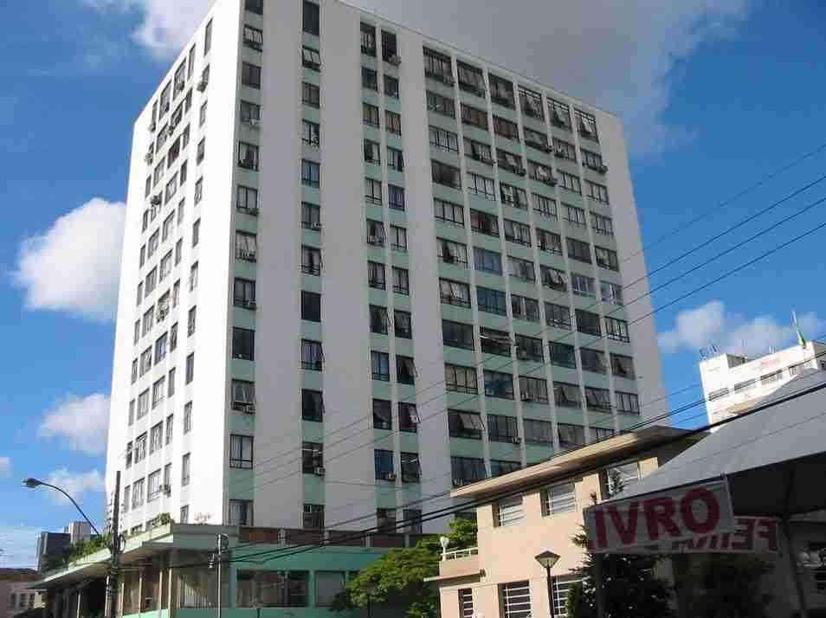 | 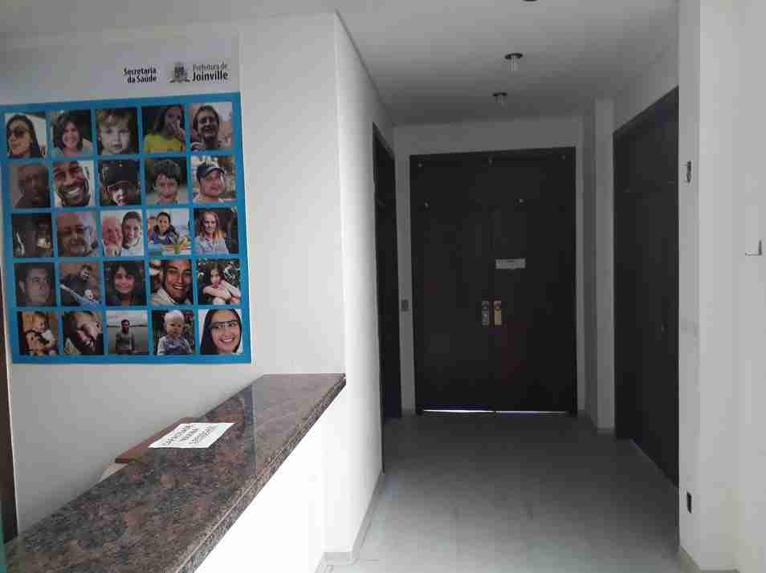 | 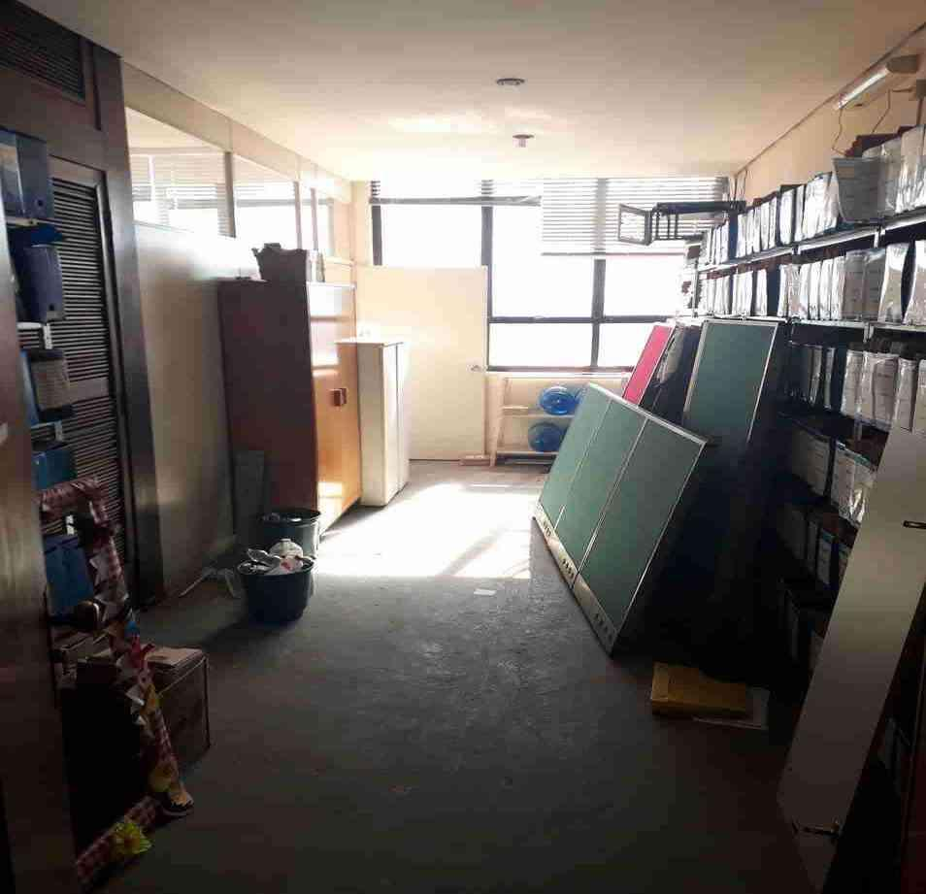 | 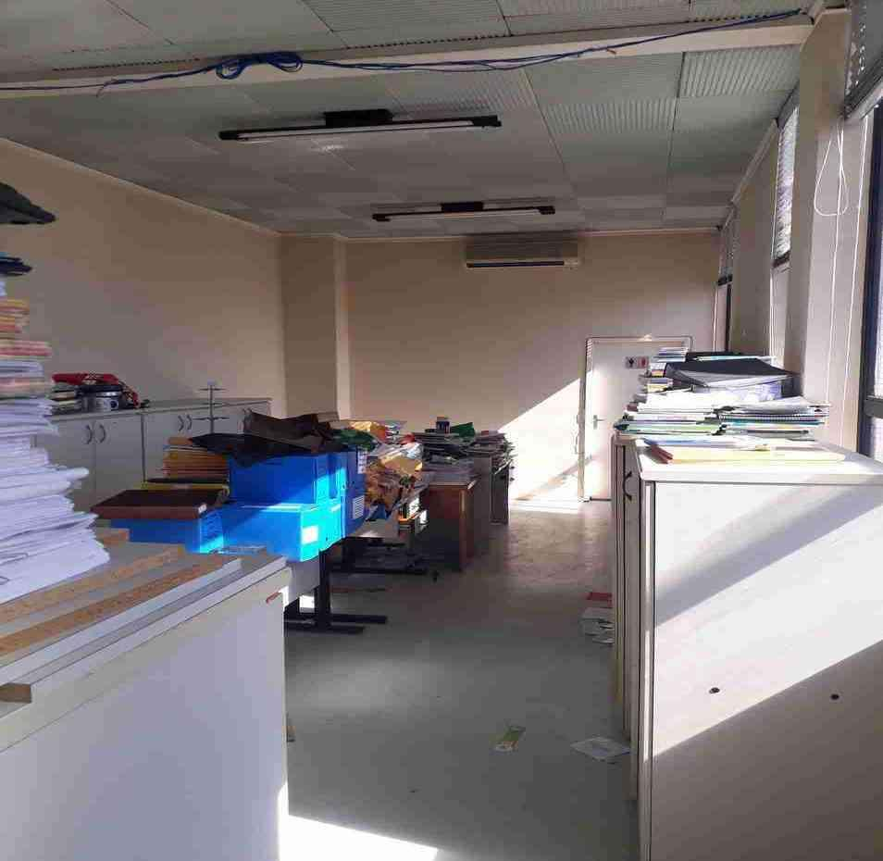
    - IMÓVEL 15 – Município: Concórdia
  - Situação: Desocupado
  - Autorização legislativa: Lei nº 18.320, de 30 de dezembro 2021
  - Descrição: Terreno sem benfeitorias com área de 2.500 m² (dois mil e quinhentos metros quadrados), situado na Estrada Geral Linha Guarani, Município de Concórdia. O imóvel está transcrito sob o nº 25.508 no 1º Ofício de Registro de Imóveis de Concórdia. (SIGEP 2543).
  - Débitos: não
Valor adotado para o Imóvel: R$ 77.000,00 (setenta e sete mil reais).

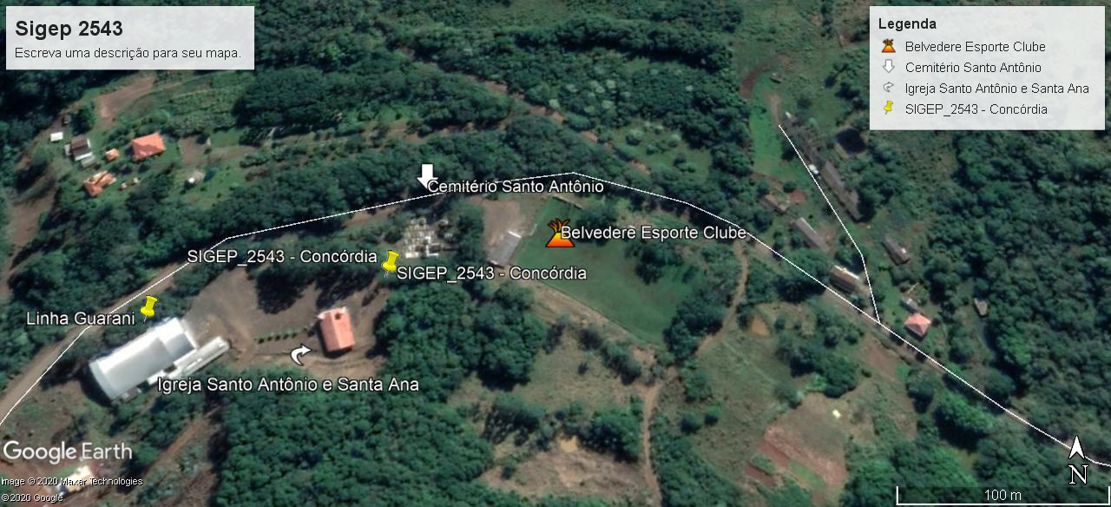 | 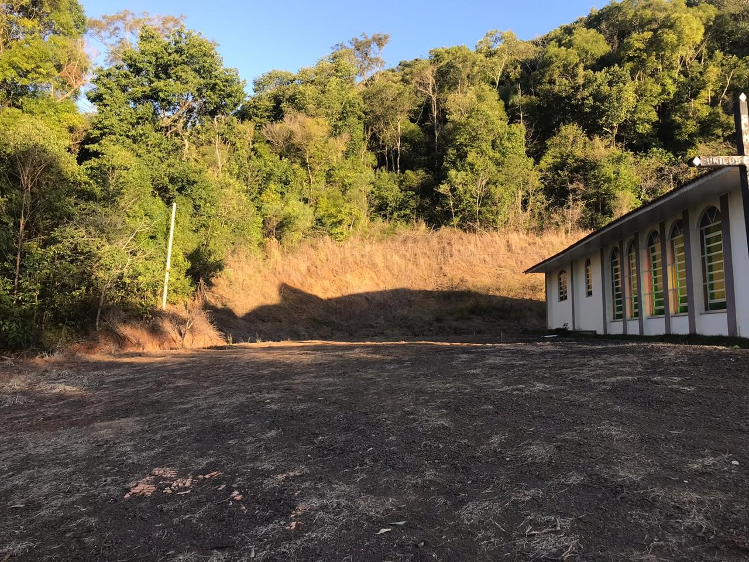 | 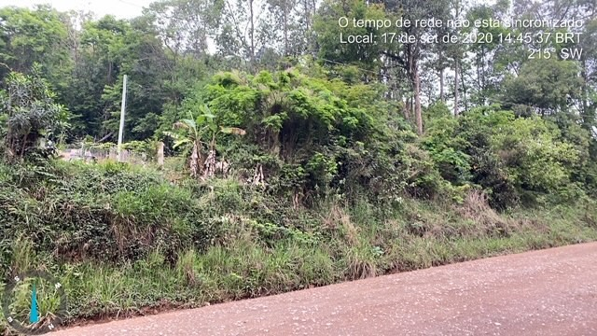 | 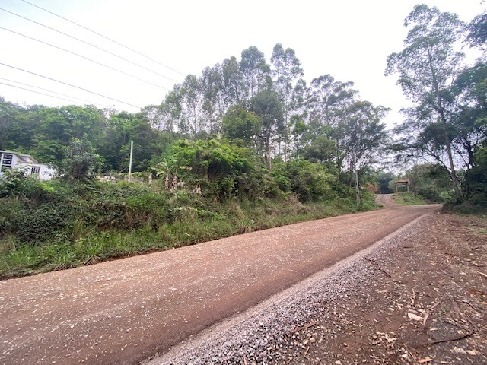

  - ANEXO II

  - MINUTA DE ESCRITURA PÚBLICA DE COMPRA E VENDA

  - ESCRITURA PÚBLICA DE COMPRA E VENDA QUE ENTRE SI CELEBRAM O ESTADO DE SANTA CATARINA, POR MEIO DA SECRETARIA DE ESTADO DA ADMINISTRAÇÃO, E <ARREMATANTE>, NA FORMA ABAIXO:
  - Saibam todos quantos esta virem esta Escritura Pública de Compra e Venda que aos <DATA>, nesta cidade de <MUNICÍPIO>, comparecem as partes entre si justas e contratadas, a saber: de um lado, como OUTORGANTE VENDEDOR, O ESTADO DE SANTA CATARINA, pessoa jurídica de direito público interno, inscrito no CNPJ nº 82.951.229/0001-76, com sede na Rodovia SC 401, Km 05, nº 4.600 – Saco Grande II – Florianópolis/SC, doravante denominada apenas OUTORGANTE VENDEDOR, neste ato representada pela Secretária de Estado da Administração, por seu Secretário de Estado da Administração, <QUALIFICAÇÃO> ou <DESCRIÇÃO REPRESENTANTE LEGAL DIVERSO>, <QUALIFICAÇÃO>, e, de outro lado, como OUTORGADO COMPRADOR, <ARREMATANTE>, <QUALIFICAÇÃO>, daqui por diante denominado simplesmente OUTORGADO COMPRADOR. Os presentes reconhecidos e identificados como os próprios, mediante a verificação dos documentos apresentados, dos quais ficam imagens arquivadas digitalmente nestas Notas, cuja capacidade para o ato dou fé. E, pelo representante do OUTORGANTE VENDEDOR, a mim foi dito que é proprietário e legítimo possuidor do imóvel, que assim se descreve e caracteriza: <DESCRIÇÃO BEM>; que, sendo proprietário do imóvel acima descrito tem ajustado a vendê-lo como de fato e verdade o faz ao OUTORGADO COMPRADOR no estado e condições previstas no Edital de Licitação adiante mencionado, que lhe foi adjudicado no Edital nº 105/2022, pelo preço certo e ajustado de <VALOR>, correspondente ao lance vencedor, pelo que dá ao OUTORGADO COMPRADOR, plena e geral quitação de pago e satisfeito, para nada mais exigir do aludido preço, cedendo-lhe e transmitindo-lhe a propriedade, a posse, servidões, ações e mais direitos que tinha até a presente data sobre o mencionado imóvel. Todas as obrigações de natureza propter rem, vencidas e vincendas ao longo do certame, serão de exclusiva responsabilidade dos licitantes adquirentes. Todas as despesas decorrentes do presente instrumento, bem como do seu registro no Registro Imobiliário competente correrão por conta do OUTORGADO COMPRADOR, constituído ainda, obrigação do OUTORGADO COMPRADOR promover o efetivo registro da presente escritura no Registro Imobiliário competente e apresentá-lo à OUTORGANTE VENDEDORA no prazo máximo de 30 (trinta) dias corridos após a lavratura da escritura. Pelo OUTORGADO COMPRADOR me foi dito que aceita a compra do imóvel objeto desta escritura nas condições acima indicadas pelo OUTORGANTE VENDEDORA. DA CLÁUSULA ANTICORRUPÇÃO: Nos termos da Instrução Normativa Conjunta CGE/SEA nº 01/2020, os participantes deste certame, tanto pessoas físicas quanto pessoas jurídicas, concordam que executarão as obrigações assumidas de modo ético e em conformidade com os princípios aplicáveis. Declaram que têm conhecimento das normas previstas na legislação, entre as quais nas Leis n°s 8.429/1992 e 12.846/2013, seus regulamentos e eventuais outras aplicáveis. Comprometem-se em não adotar práticas ou procedimentos que se enquadrem nas hipóteses previstas nas leis e regulamentos mencionados no inciso I, artigo 1º da Instrução Normativa Conjunta CGE/SEA nº 01/2020 e se comprometem em exigir o mesmo pelos terceiros por elas contratados. Comprometem-se em notificar à Controladoria-Geral do Estado qualquer irregularidade que tiverem conhecimento acerca da execução do contrato. Declaram que têm ciência que a violação de qualquer das obrigações previstas na Instrução Normativa, além de outras, é causa para a rescisão unilateral do contrato, sem prejuízo da cobrança das perdas e danos, inclusive danos potenciais, causados à parte inocente e das multas pactuadas. <INSERÇÃO DE CERTIDÕES>; <ENCERRAMENTO DE PRAXE NOTARIAL>.

  - ANEXO III

  - MINUTA DE ESCRITURA PÚBLICA DE PROMESSA DE COMPRA E VENDA
  - (PAGAMENTO PARCELADO)

  - ESCRITURA PÚBLICA DE PROMESSA DE COMPRA E VENDA QUE ENTRE SI CELEBRAM O ESTADO DE SANTA CATARINA, POR MEIO DA SECRETARIA DE ESTADO DA ADMINISTRAÇÃO, E <ARREMATANTE>, NA FORMA ABAIXO:
  - Saibam todos quantos esta virem esta Escritura Pública de Promessa Compra e Venda que aos <DATA>, nesta cidade de <MUNICÍPIO>, comparecem as partes entre si justas e contratadas, a saber: de um lado, como OUTORGANTE COMPROMISSÁRIO VENDEDOR, O ESTADO DE SANTA CATARINA, pessoa jurídica de direito público interno, inscrito no CNPJ nº 82.951.229/0001-76, com sede na Rodovia SC 401, Km 05, nº 4.600 – Saco Grande II – Florianópolis/SC, doravante denominada apenas OUTORGANTE COMPROMISSÁRIO VENDEDOR, neste ato representada pela Secretária de Estado da Administração, por seu Secretário de Estado da Administração, <QUALIFICAÇÃO> ou <DESCRIÇÃO REPRESENTANTE LEGAL DIVERSO>, <QUALIFICAÇÃO>, e, de outro lado, como OUTORGADO COMPROMISSÁRIO COMPRADOR, <ARREMATANTE>, <QUALIFICAÇÃO>, daqui por diante denominado simplesmente OUTORGADO COMPROMISSÁRIO COMPRADOR. Os presentes reconhecidos e identificados como os próprios, mediante a verificação dos documentos apresentados, dos quais ficam imagens arquivadas digitalmente nestas Notas, cuja capacidade para o ato dou fé. E, pelo representante do OUTORGANTE COMPROMISSÁRIO VENDEDOR, a mim foi dito que é proprietário e legítimo possuidor do imóvel, que assim se descreve e caracteriza: <DESCRIÇÃO BEM>; que, sendo proprietário do imóvel acima descrito tem ajustado a vendê-lo como de fato e verdade o faz ao OUTORGADO COMPROMISSÁRIO COMPRADOR no estado e condições previstas no Edital de Licitação adiante mencionado, que lhe foi adjudicado no Edital nº 105/2022, pelo preço certo e ajustado de <VALOR>, correspondente ao lance vencedor. O valor será pago da seguinte forma: <VALOR ENTRADA>, devidamente quitado conforme <DESCREVER COMPROVANTE>, e <SALDO REMANESCENTE> a ser pago em <QUANTIDADE PARCELAS> mensais e sucessivas, com vencimento da primeira parcela 30 (trinta) dias após o pagamento do valor de entrada (conforme Edital). O pagamento dos valores especificados anteriormente deverão ser feitos, por meio de depósito identificado emitido pelo leiloeiro, na conta bancária do Fundo Patrimonial/Secretaria de Estado de Administração (conforme Edital). Os valores das prestações serão calculados, dividindo-se o valor proposto (diminuída a entrada) pelo número indicado de parcelas, pagos por meio de depósito bancário, identificado em nome do OUTORGADO COMPROMISSÁRIO COMPRADOR, na conta-corrente do Fundo Patrimonial/SEA, sendo cada uma delas devidamente atualizadas na data do pagamento pelo Índice Geral de Preços de Mercado (IGPM/FGV), incidente a partir da data do leilão, acrescido de juros simples de 1,0% (um por cento). Na falta de pagamento na data do vencimento, de qualquer parcela devida, será esta acrescida de multa de 20% (vinte por cento) além de juros de mora, calculados à taxa de 0,01% por dia de atraso, ambos calculados sobre o valor da parcela em atraso. O atraso no pagamento de três prestações consecutivas determinará a rescisão do contrato, incidindo a sanção prevista no Edital e não dará direito ao reembolso pela comissão paga ao leiloeiro. O OUTORGADO COMPROMISSÁRIO COMPRADOR poderá amortizar antecipadamente, total ou parcialmente, o saldo devedor. Em caso de execução judicial ou extrajudicial, o valor nominal de cada parcela será atualizado, na data da apresentação da proposta ou do pagamento da última parcela em dia, conforme o caso, até a data do resgate do imóvel, de acordo com o IGPM/FGV, da Fundação Getúlio Vargas. A escritura definitiva do imóvel somente será lavrada e registrada após o pagamento da última parcela do valor do imóvel e quitação total da dívida e deverá ser providenciada por iniciativa do OUTORGADO COMPROMISSÁRIO COMPRADOR no prazo de 30 (trinta) dias após a quitação total da dívida. Lavrada a escritura e registrada, o OUTORGADO COMPROMISSÁRIO COMPRADOR deverá fornecer à VENDEDORA, no prazo de 30 (trinta) dias corridos, a respectiva certidão da matrícula do imóvel atualizada. Todas as despesas decorrentes do presente Instrumento, seu registro no Registro Imobiliário competente correrão por conta do OUTORGADO COMPROMISSÁRIO COMPRADOR. Pelo OUTORGADO COMPROMISSÁRIO COMPRADOR me foi dito que aceita a compra do imóvel objeto desta Promessa de Compra e Venda nas condições acima indicadas pela OUTORGANTE COMPROMISSÁRIA VENDEDORA. Todos os tributos ou taxas que incidam ou vierem a incidir sobre o imóvel são de conta e responsabilidade do OUTORGADO COMPROMISSÁRIO COMPRADOR. DA CLÁUSULA ANTICORRUPÇÃO: Nos termos da Instrução Normativa Conjunta CGE/SEA nº 01/2020, os participantes deste certame, tanto pessoas físicas quanto pessoas jurídicas, concordam que executarão as obrigações assumidas de modo ético e em conformidade com os princípios aplicáveis. Declaram que têm conhecimento das normas previstas na legislação, entre as quais nas Leis n°s 8.429/1992 e 12.846/2013, seus regulamentos e eventuais outras aplicáveis. Comprometem-se em não adotar práticas ou procedimentos que se enquadrem nas hipóteses previstas nas leis e regulamentos mencionados no inciso I, artigo 1º da Instrução Normativa Conjunta CGE/SEA nº 01/2020 e se comprometem em exigir o mesmo pelos terceiros por elas contratados. Comprometem-se em notificar à Controladoria-Geral do Estado qualquer irregularidade que tiverem conhecimento acerca da execução do contrato. Declaram que têm ciência que a violação de qualquer das obrigações previstas na Instrução Normativa, além de outras, é causa para a rescisão unilateral do contrato, sem prejuízo da cobrança das perdas e danos, inclusive danos potenciais, causados à parte inocente e das multas pactuadas. <INSERÇÃO DE CERTIDÕES>; <ENCERRAMENTO DE PRAXE NOTARIAL>.

  - ANEXO - IV

  - LAUDOS DE AVALIAÇÃO, MATRÍCULAS OU TRANSCRIÇÕES, CERTIDÕES NEGATIVAS OU POSITIVAS DE DÉBITO

  - Compõem este anexo todos os documentos que seguem abaixo.

